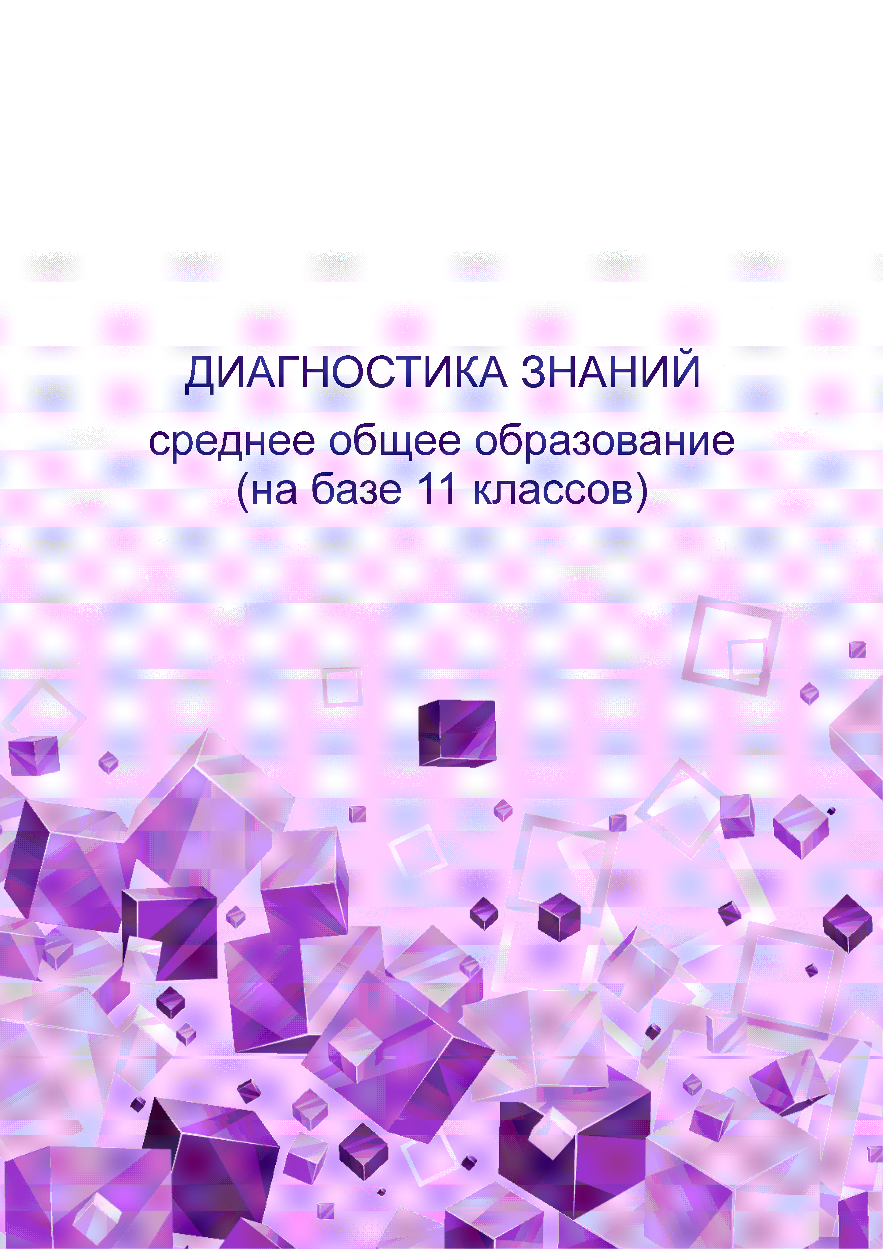
Федеральное государственное бюджетное образовательное учреждение высшего образования "Северо-Западный государственный медицинский университет имени И.И. Мечникова " Министерства здравоохранения Российской Федерации (ФГБОУ ВО СЗГМУ им. И.И. Мечникова Минздрава России)
2021
«Русский язык»

Федеральное государственное бюджетное образовательное учреждение высшего образования "Северо-Западный государственный медицинский университет имени И.И. Мечникова " Министерства здравоохранения Российской Федерации (ФГБОУ ВО СЗГМУ им. И.И. Мечникова Минздрава России)

Диагностика знаний
среднее общее образование
(на базе 11 классов)
«Русский язык»
Информационно-аналитические материалы

2021 г.
Содержание

Для обновления содержания нажмите на слове здесь правой кнопкой мыши и выберите пункт меню "Обновить поле"

Введение

Педагогический анализ результатов уровня знаний студентов первого курса по дисциплине «Русский язык», полученных на базе среднего общего образования, содержит информационные и аналитические материалы, адресованные представителям ректората, деканам, заведующим кафедрами, профессорско-преподавательскому составу образовательной организации.
Информационные материалы включают обобщенную структуру измерительных материалов диагностического тестирования, тематическое наполнение которых соответствует содержательным линиям школьного курса дисциплины «Русский язык».
Аналитические материалы предназначены для анализа и оценки качества подготовки первокурсников на основе результатов диагностического тестирования по дисциплине. Они представлены в формах, удобных для принятия организационных и методических решений:
- гистограммы плотности распределения результатов;
- диаграммы ранжирования факультетов вуза и направлений подготовки по доле студентов, преодолевших пороговые значения при выполнении тестовых заданий (в процентах);
- карты коэффициентов решаемости заданий по темам;
- рейтинг-листы студентов.
По форме и положению гистограммы можно наглядно оценить характер распределения результатов тестирования, учитывая расслоение студентов по уровню подготовки.
Представленные материалы содержат диаграммы ранжирования факультетов вуза и направлений подготовки по доле студентов, преодолевших пороговые значения при выполнении теста.
Карта коэффициентов решаемости заданий дает возможность выявить отдельные темы учебного предмета, освоенные первокурсниками на низком уровне, и оперативно устранить пробелы в знаниях, умениях и навыках, что весьма целесообразно для успешного освоения дисциплины «Русский язык» в вузе.
Рейтинг-листы представляют собой списки студентов с указанием процента правильно выполненных заданий диагностического теста (Приложение 1).
Информационно-аналитические материалы могут стать частью входного внутривузовского контроля уровня знаний и умений студентов-первокурсников по дисциплине для проведения дальнейших мониторинговых исследований качества образования в вузе.
Информационно-аналитические материалы сформированы на основе результатов диагностического тестирования, проведенного в период
c 1 сентября по 30 декабря 2021 года.

Обобщенная структура измерительных материалов
для проведения диагностического тестирования
по дисциплине «Русский язык»

№  п/п | Наименование темы | Перечень учебных элементов
1 | Орфоэпические нормы | знать: звук как единицу языка; звуки гласные и согласные; гласные ударные и безударные; слог, ударение; основные орфоэпические (произносительные и акцентологические) нормы современного русского литературного языка  уметь: оценивать речь с точки зрения соблюдения основных орфоэпических норм русского литературного языка
2 | Лексические нормы | знать: слово как единицу языка; паронимы; основные лексические нормы современного русского литературного языка  уметь: употреблять слова в свойственном им значении; оценивать речь с точки зрения соблюдения основных лексических норм русского литературного языка
3 | Морфологические нормы | знать: грамматические категории имён существительных; полные и краткие формы, формы степеней сравнения имён прилагательных; склонение местоимений; разряды имён числительных и особенности их склонения; образование личных форм глагола, форм вида, наклонения, времени; образование причастий и деепричастий; образование формы сравнения наречий; основные морфологические нормы русского литературного языка  уметь: правильно образовывать падежные формы имён существительных, правильно употреблять в речи несклоняемые существительные; правильно образовывать степени сравнения имён прилагательных; правильно образовывать падежные формы имён числительных, употреблять собирательные числительные в сочетании с существительными; склонять местоимения; образовывать формы глагола, причастия и деепричастия; образовывать степени сравнения наречий; оценивать речь с точки зрения соблюдения основных морфологических норм русского литературного языка
4 | Употребление деепричастий и деепричастных оборотов | знать: основные синтаксические нормы русского литературного языка (особенности использования деепричастий и деепричастных оборотов в предложении)  уметь: применять в речевой практике основные синтаксические нормы русского литературного языка (правильно строить предложение с деепричастным оборотом); оценивать речь с точки зрения соблюдения основных синтаксических норм русского литературного языка
5 | Синтаксические нормы словосочетания и предложения | знать: основные синтаксические нормы русского литературного языка (порядок слов в предложении, согласование сказуемого с подлежащим, согласование определений и приложений; управление; построение простых предложений с однородными членами и сложных предложений)  уметь: строить предложения в соответствии с основными синтаксическими нормами русского литературного языка; оценивать речь с точки зрения соблюдения основных синтаксических норм русского литературного языка
6 | Синтаксические нормы | знать: обособленное определение, выраженное причастным оборотом; обособленное обстоятельство, выраженное деепричастным оборотом; основные синтаксические нормы русского литературного языка (правила употребления причастных и деепричастных оборотов в речи)  уметь: применять в речевой практике основные синтаксические нормы русского литературного языка (правила употребления причастных и деепричастных оборотов в речи); оценивать речь с точки зрения соблюдения основных синтаксических норм русского литературного языка
7 | Текст как смысловое и структурное единство. Последовательность предложений в тексте | знать: текст как речевое произведение; смысловую и композиционную целостность текста; последовательное расположение частей текста  уметь: определять последовательность расположения композиционных частей текста; оценивать письменные высказывания с точки зрения языкового оформления, эффективности достижения поставленных коммуникативных задач; адекватно понимать информацию (основную и дополнительную, явную и скрытую) письменного сообщения
8 | Средства связи предложений в тексте | знать: текст как речевое произведение, смысловую и композиционную целостность текста, последовательное расположение частей текста; языковые средства организации текста, средства связи предложений и частей текста и способы их выражения; композиционную структуру текста  уметь: анализировать текст с точки зрения его связности; определять средства связи предложений в тексте; оценивать письменные высказывания с точки зрения языкового оформления, эффективности достижения поставленных коммуникативных задач
9 | Предложение. Грамматическая основа предложения | знать: предложение как основную единицу синтаксиса, грамматическую (предикативную) основу предложения; подлежащее, способы его выражения; сказуемое, его типы, способы выражения; простое предложение; двусоставные и односоставные предложения, полные и неполные предложения, однородные члены предложения; сложное предложение, союзные и бессоюзные сложные предложения, сложносочинённые и сложноподчинённые предложения  уметь: определять принадлежность предложения к определённой синтаксической модели по его смыслу, интонации и грамматическим признакам; проводить синтаксический анализ предложения
10 | Синтаксический анализ предложения | знать: предложение как основную единицу синтаксиса; грамматическую (предикативную) основу предложения; подлежащее, способы его выражения; сказуемое, его типы, способы выражения; второстепенные члены предложения (определение, дополнение, обстоятельство, приложение); простое предложение, двусоставные и односоставные предложения, полные и неполные предложения, однородные члены предложения; обособленные члены предложения; обращения; вводные слова и вставные конструкции; сложное предложение, союзные и бессоюзные сложные предложения, сложносочинённые и сложноподчинённые предложения  уметь: определять принадлежность предложения к определённой синтаксической модели по его смыслу, интонации и грамматическим признакам; проводить синтаксический анализ предложения
11 | Морфологический анализ | знать: принципы выделения частей речи; самостоятельные части речи (имя существительное, имя прилагательное, имя числительное, местоимение, глагол, наречие; причастие, деепричастие в системе частей речи); служебные части речи  уметь: определять принадлежность слова к определённой части речи по его грамматическим признакам
12 | Лексическое значение слова | знать: слово как единицу языка; однозначные и многозначные слова; прямое и переносное значение слова  уметь: определять лексическое значение слова
13 | Правописание -Н- и -НН- в суффиксах различных частей речи | знать: правописание -Н- и -НН- в существительных, отымённых прилагательных, отглагольных прилагательных, причастиях, наречиях  уметь: применять знания по фонетике, лексике, морфемике, словообразованию и морфологии в практике правописания; проводить орфографический анализ слова
14 | Правописание корней | знать: правописание проверяемых безударных гласных в корне, непроверяемых безударных гласных в корне, чередующихся гласных в корнях слов  уметь: применять знания по фонетике, лексике, морфемике, словообразованию и морфологии в практике правописания; проводить орфографический анализ слова; объяснять зависимость значения, морфемного строения и написания слова
15 | Правописание приставок | знать: правописание неизменяемых приставок, приставок на З и С, приставок ПРЕ- и ПРИ-, букв Ы и И после приставок, разделительного Ъ и Ь  уметь: применять знания по фонетике, лексике, морфемике, словообразованию и морфологии в практике правописания; проводить орфографический анализ слова
16 | Правописание личных окончаний глаголов и суффиксов причастий настоящего времени | знать: правописание личных окончаний глаголов и суффиксов причастий настоящего времени  уметь: применять знания по фонетике, лексике, морфемике, словообразованию и морфологии в практике правописания; проводить орфографический анализ слова
17 | Правописание суффиксов различных частей речи (кроме -Н-/-НН-) | знать: правописание гласных в суффиксах существительных, прилагательных, глаголов и причастий; гласные буквы перед суффиксами глаголов, причастий и деепричастий  уметь: применять знания по фонетике, лексике, морфемике, словообразованию и морфологии в практике правописания; проводить орфографический анализ слова
18 | Правописание НЕ и НИ | знать: правописание НЕ с разными частями речи; способы различения НЕ и НИ  уметь: применять знания по фонетике, лексике, морфемике, словообразованию и морфологии в практике правописания; проводить орфографический анализ слова
19 | Слитное, дефисное, раздельное написание слов | знать: слитные, дефисные и раздельные написания сложных слов, местоимений, наречий, предлогов, союзов, частиц  уметь: применять знания по фонетике, лексике, морфемике, словообразованию и морфологии в практике правописания; проводить орфографический анализ слова
20 | Знаки препинания в простом и сложном предложениях | знать: простое предложение с однородными членами; сложносочинённое предложение; правила постановки знаков препинания в простом предложении с однородными членами и в сложносочинённом предложении  уметь: проводить пунктуационный анализ предложения
21 | Знаки препинания в предложениях с обособленными определениями и обстоятельствами | знать: условия обособления определения и обстоятельства; правила постановки знаков препинания в предложениях с обособленными определениями и обстоятельствами  уметь: проводить пунктуационный анализ предложения
22 | Знаки препинания в предложениях с вводными и вставными конструкциями | знать: обращения; вводные и вставные конструкции; правила постановки знаков препинания в предложениях с обращениями, вводными и вставными конструкциями  уметь: проводить пунктуационный анализ предложения
23 | Знаки препинания в предложении с однородными членами | знать: однородные члены предложения; правила постановки знаков препинания в предложениях с однородными членами  уметь: проводить пунктуационный анализ предложения
24 | Знаки препинания в бессоюзном сложном предложении | знать: простые предложения с обобщающим словом при однородных членах; союзные и бессоюзные сложные предложения; правила постановки знаков препинания при обобщающих словах; правила постановки знаков препинания в сложном бессоюзном предложении  уметь: проводить пунктуационный анализ предложения
25 | Знаки препинания в сложноподчинённом предложении | знать: сложноподчинённые предложения; правила постановки знаков препинания в сложноподчинённом предложении  уметь: проводить пунктуационный анализ предложения
26 | Знаки препинания в сложном предложении с союзной и бессоюзной связью | знать: союзные и бессоюзные сложные предложения; правила постановки знаков препинания в сложном предложении с союзной и бессоюзной связью  уметь: проводить пунктуационный анализ предложения
27 | Информационная обработка письменных текстов различных стилей и жанров | знать: текст как средство речевой коммуникации; тему текста; основную мысль текста  уметь: использовать основные приёмы информационной обработки текста; адекватно понимать информацию (основную и дополнительную, явную и скрытую) письменного сообщения
28 | Текст как речевое произведение. Смысловая и композиционная целостность текста | знать: текст как средство речевой коммуникации; тему текста; основную мысль текста  уметь: оценивать письменные высказывания с точки зрения языкового оформления, эффективности достижения поставленных коммуникативных задач; адекватно понимать информацию (основную и дополнительную, явную и скрытую) письменного сообщения
29 | Стили и функционально-смысловые типы речи | знать: стили речи; функционально-смысловые типы речи (повествование, описание, рассуждение); сочетание в тексте различных типов и стилей речи  уметь: определять стиль и функционально-смысловые типы речи
30 | Лексическое значение слова | знать: слово как единицу языка; однозначные и многозначные слова; прямое и переносное значение слова; синонимы, антонимы, омонимы; исконно русские и заимствованные слова; устаревшие слова и неологизмы; нейтральные и стилистически окрашенные слова; общеупотребительную лексику и лексику ограниченного употребления; свободные сочетания слов и фразеологические обороты  уметь: определять лексическое значение слова; находить однозначные и многозначные слова, слова с прямым и переносным значением, синонимы, антонимы, омонимы, заимствованные слова, устаревшие слова и неологизмы, нейтральные и стилистически окрашенные слова; различать свободные сочетания слов и фразеологические обороты, находить фразеологизмы в тексте
31 | Способы словообразования | знать: морфемы как минимальные значимые части слова, словообразовательные и формообразующие морфемы; слова производные и непроизводные; основные способы образования слов, словообразование различных частей речи  уметь: различать словообразовательные и формообразующие морфемы; определять основные способы образования слов
32 | Морфологический анализ слова | знать: части речи в русском языке, принципы выделения частей речи; самостоятельные части речи (имя существительное, имя прилагательное, имя числительное, местоимение, глагол, наречие; причастие и деепричастие в системе частей речи), грамматические категории самостоятельных частей речи; служебные части речи (предлог, союз, частица), их разряды по значению, структуре  уметь: определять принадлежность слова к определённой части речи по его грамматическим признакам
33 | Словосочетание | знать: словосочетание, главное и зависимое слово в словосочетании, типы связи в словосочетаниях  уметь: проводить синтаксический анализ предложения и словосочетания
34 | Предложение. Грамматическая основа предложения. Двусоставные и односоставные предложения | знать: предложение как основную единицу синтаксиса; грамматическую (предикативную) основу предложения, подлежащее, способы его выражения; сказуемое, его типы, способы выражения; простое предложение, двусоставные и односоставные предложения, распространённые и нераспространённые предложения, полные и неполные предложения; сложное предложение  уметь: определять принадлежность предложения к определённой синтаксической модели по его смыслу, интонации и грамматическим признакам; проводить синтаксический анализ предложения
35 | Простое осложнённое предложение | знать: простое предложение, двусоставные и односоставные предложения, распространённые и нераспространённые предложения, полные и неполные предложения; однородные члены предложения, обособленные члены предложения; обращения, вводные и вставные конструкции  уметь: определять принадлежность предложения к определённой синтаксической модели по его смыслу, интонации и грамматическим признакам; проводить синтаксический анализ предложения
36 | Сложное предложение | знать: сложное предложение; союзные и бессоюзные сложные предложения; сложносочинённые и сложноподчинённые предложения; виды сложноподчинённых предложений; сложноподчинённые предложения с несколькими придаточными частями; сложные предложения с разными видами связи  уметь: определять принадлежность предложения к определённой синтаксической модели по его смыслу, интонации и грамматическим признакам; проводить синтаксический анализ предложения
37 | Средства связи предложений в тексте | знать: текст как речевое произведение; смысловую и композиционную целостность текста; языковые средства организации текста, средства связи предложений и частей текста и способы их выражения  уметь: анализировать текст с точки зрения его связности; определять средства связи предложений в тексте
38 | Анализ средств выразительности | знать: основные выразительные средства фонетики, лексики и фразеологии, морфемики и словообразования, морфологии и синтаксиса  уметь: производить отбор языковых средств в зависимости от темы, цели, адресата и ситуации общения; находить в тексте основные выразительные средства фонетики, лексики и фразеологии, морфемики и словообразования, морфологии и синтаксиса; определять роль средств выразительности

Результаты тестирования студентов по вузу

Количественные показатели участия факультетов вуза
в диагностическом тестировании по дисциплине «Русский язык»
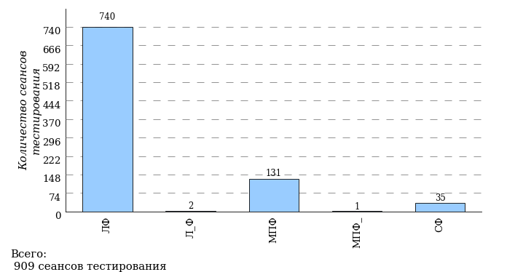

Гистограмма плотности распределения
результатов тестирования
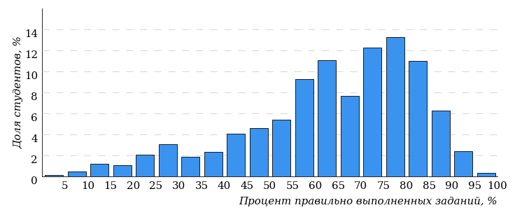

Процент правильно выполненных  заданий | Доля студентов
[80%-100%] | 20%
[60%-80%) | 50%
[40%-60%) | 18%
[0%-40%) | 12%
Всего | 100%

Диаграмма ранжирования факультетов
по проценту студентов, правильно выполнивших
от 0% до 40% тестовых заданий
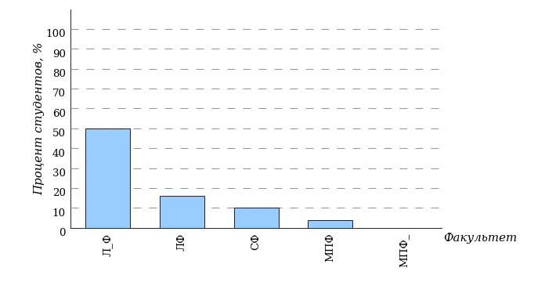
Диаграмма ранжирования факультетов
по проценту студентов, правильно выполнивших
от 40% до 60% тестовых заданий
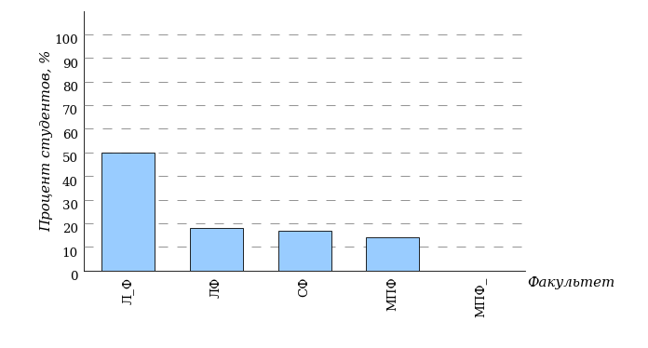
Диаграмма ранжирования факультетов
по проценту студентов, правильно выполнивших
от 60% до 80% тестовых заданий
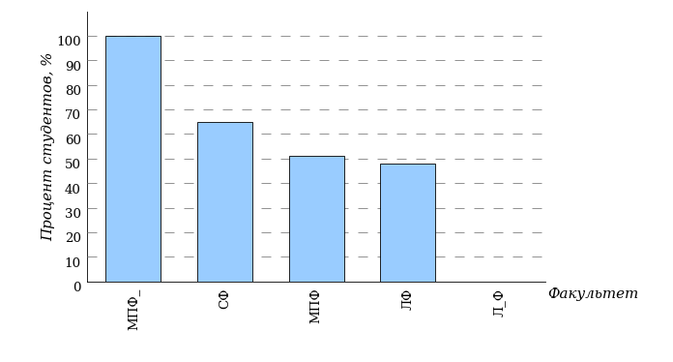
Диаграмма ранжирования факультетов
по проценту студентов, правильно выполнивших
от 80% до 100% тестовых заданий
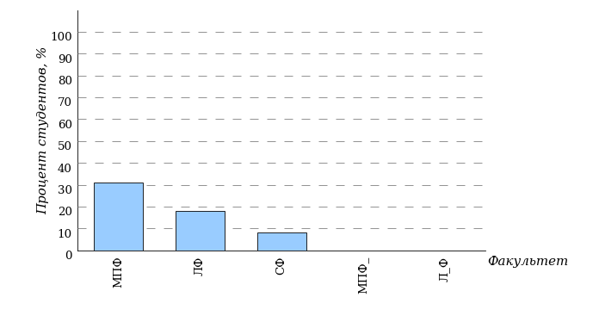

Результаты тестирования студентов по факультету

Лечебный факультет (ЛФ)

В тестировании участвовало направление подготовки 31.05.01 «Лечебное дело».

Гистограмма плотности распределения
результатов тестирования
Лечебный факультет (ЛФ)
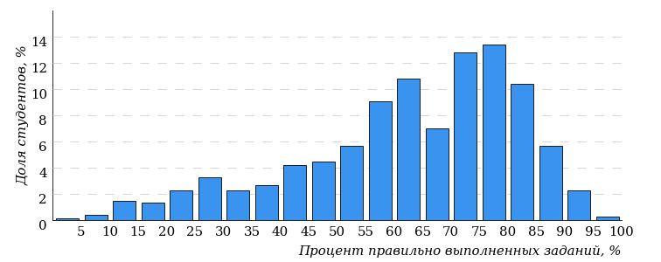

Процент правильно выполненных  заданий | Доля студентов
[80%-100%] | 19%
[60%-80%) | 49%
[40%-60%) | 19%
[0%-40%) | 13%
Всего | 100%

Диаграмма ранжирования направлений подготовки
по проценту студентов, правильно выполнивших
от 0% до 40% тестовых заданий
Лечебный факультет (ЛФ)
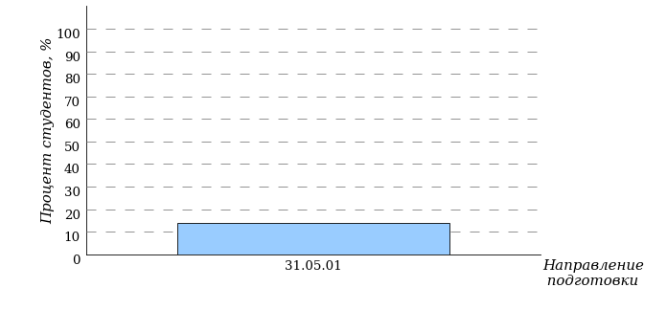
Диаграмма ранжирования направлений подготовки
по проценту студентов, правильно выполнивших
от 40% до 60% тестовых заданий
Лечебный факультет (ЛФ)
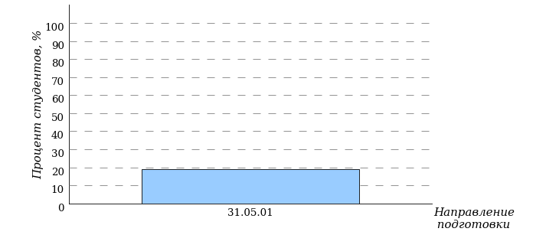
Диаграмма ранжирования направлений подготовки
по проценту студентов, правильно выполнивших
от 60% до 80% тестовых заданий
Лечебный факультет (ЛФ)
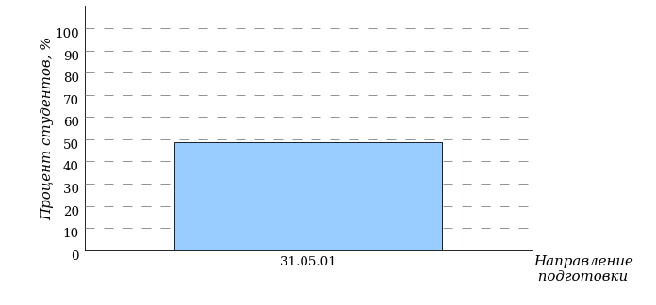
Диаграмма ранжирования направлений подготовки
по проценту студентов, правильно выполнивших
от 80% до 100% тестовых заданий
Лечебный факультет (ЛФ)
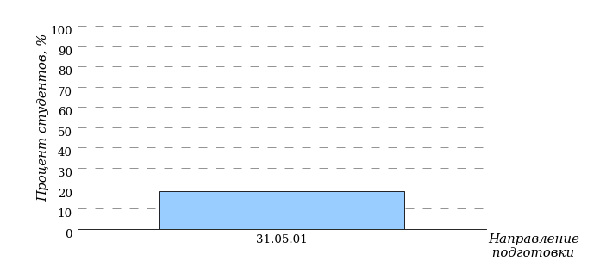

Лечебный_факультет (Л_Ф)

В тестировании участвовало направление подготовки 31.05.01 «Лечебное дело».

Гистограмма плотности распределения
результатов тестирования
Лечебный_факультет (Л_Ф)
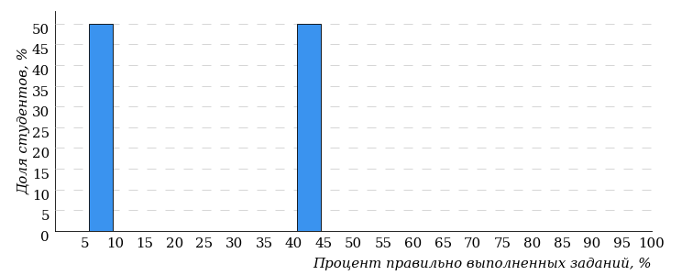

Процент правильно выполненных  заданий | Доля студентов
[80%-100%] | 0%
[60%-80%) | 0%
[40%-60%) | 50%
[0%-40%) | 50%
Всего | 100%

Диаграмма ранжирования направлений подготовки
по проценту студентов, правильно выполнивших
от 0% до 40% тестовых заданий
Лечебный_факультет (Л_Ф)
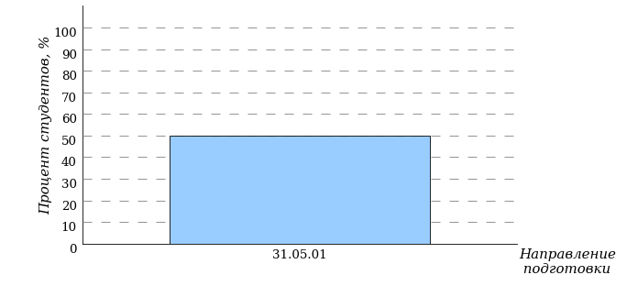
Диаграмма ранжирования направлений подготовки
по проценту студентов, правильно выполнивших
от 40% до 60% тестовых заданий
Лечебный_факультет (Л_Ф)

Медико-профилактический факультет (МПФ)

В тестировании участвовало направление подготовки 32.05.01 «Медико-профилактическое дело».

Гистограмма плотности распределения
результатов тестирования
Медико-профилактический факультет (МПФ)
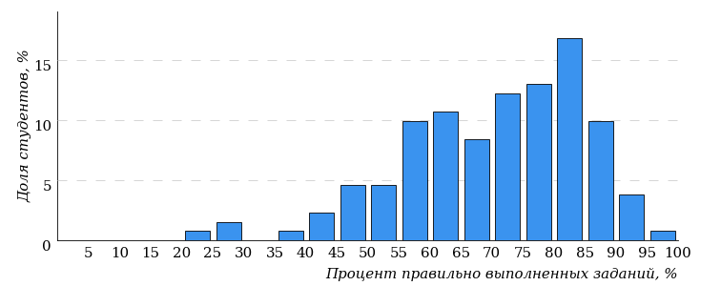

Процент правильно выполненных  заданий | Доля студентов
[80%-100%] | 31%
[60%-80%) | 51%
[40%-60%) | 15%
[0%-40%) | 3%
Всего | 100%

Диаграмма ранжирования направлений подготовки
по проценту студентов, правильно выполнивших
от 0% до 40% тестовых заданий
Медико-профилактический факультет (МПФ)
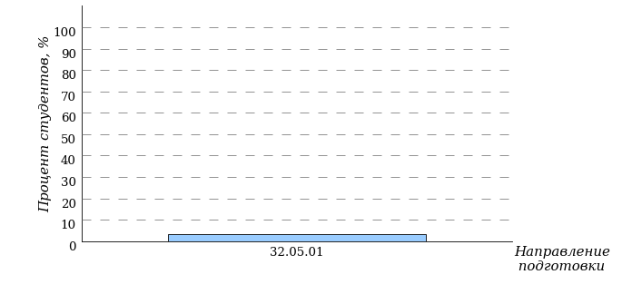
Диаграмма ранжирования направлений подготовки
по проценту студентов, правильно выполнивших
от 40% до 60% тестовых заданий
Медико-профилактический факультет (МПФ)
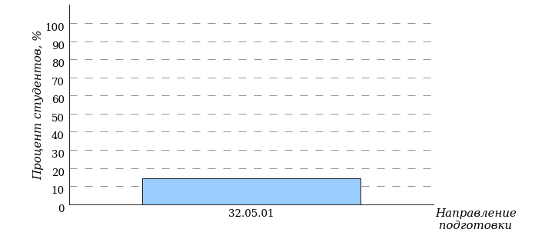
Диаграмма ранжирования направлений подготовки
по проценту студентов, правильно выполнивших
от 60% до 80% тестовых заданий
Медико-профилактический факультет (МПФ)
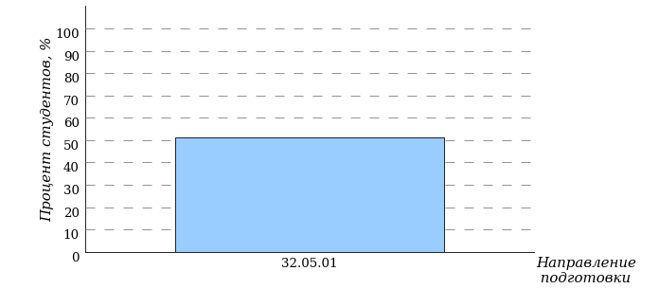
Диаграмма ранжирования направлений подготовки
по проценту студентов, правильно выполнивших
от 80% до 100% тестовых заданий
Медико-профилактический факультет (МПФ)
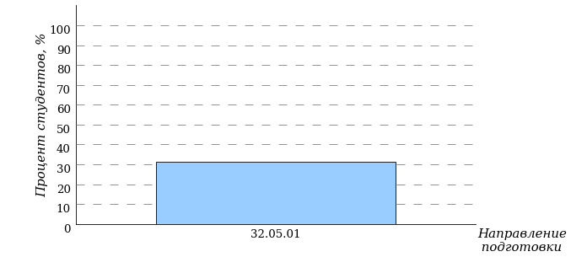

Медико-профилактический_факультет (МПФ_)

В тестировании участвовало направление подготовки 32.05.01 «Медико-профилактическое дело».

Гистограмма плотности распределения
результатов тестирования
Медико-профилактический_факультет (МПФ_)
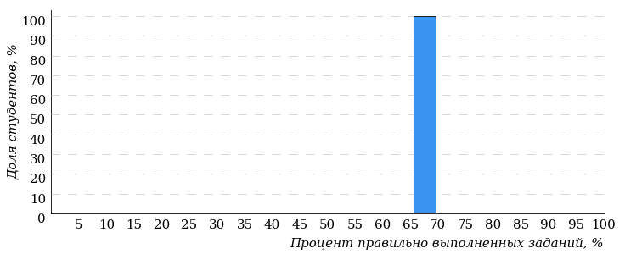

Процент правильно выполненных  заданий | Доля студентов
[80%-100%] | 0%
[60%-80%) | 100%
[40%-60%) | 0%
[0%-40%) | 0%
Всего | 100%

Диаграмма ранжирования направлений подготовки
по проценту студентов, правильно выполнивших
от 60% до 80% тестовых заданий
Медико-профилактический_факультет (МПФ_)
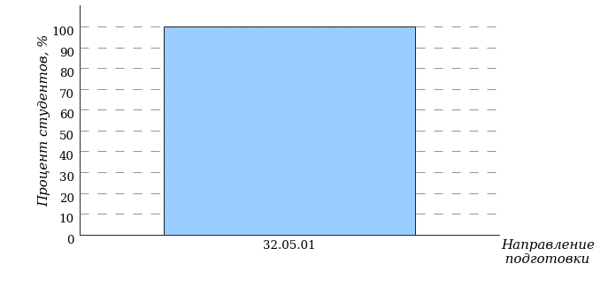

Стоматологический факультет (СФ)

В тестировании участвовало направление подготовки 31.05.03 «Стоматология».

Гистограмма плотности распределения
результатов тестирования
Стоматологический факультет (СФ)
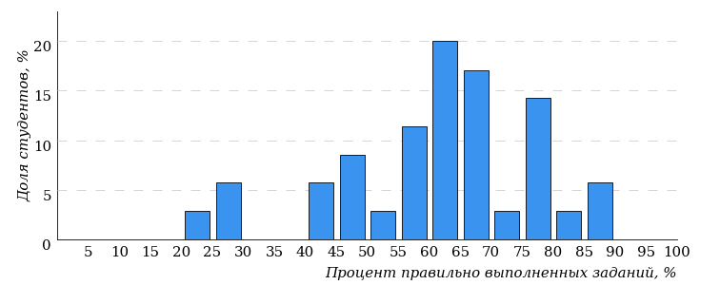

Процент правильно выполненных  заданий | Доля студентов
[80%-100%] | 8%
[60%-80%) | 66%
[40%-60%) | 17%
[0%-40%) | 9%
Всего | 100%

Диаграмма ранжирования направлений подготовки
по проценту студентов, правильно выполнивших
от 0% до 40% тестовых заданий
Стоматологический факультет (СФ)
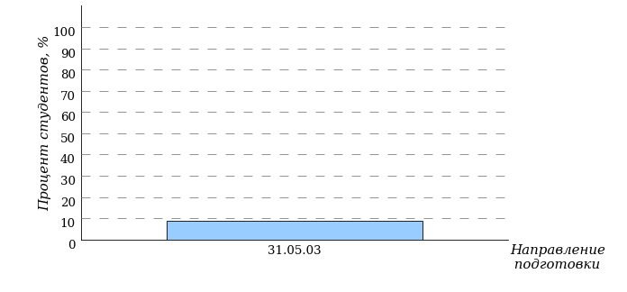
Диаграмма ранжирования направлений подготовки
по проценту студентов, правильно выполнивших
от 40% до 60% тестовых заданий
Стоматологический факультет (СФ)
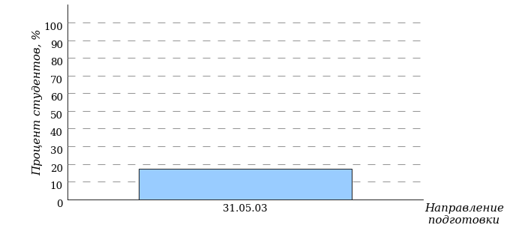
Диаграмма ранжирования направлений подготовки
по проценту студентов, правильно выполнивших
от 60% до 80% тестовых заданий
Стоматологический факультет (СФ)
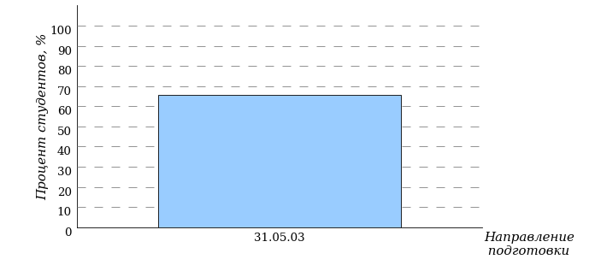
Диаграмма ранжирования направлений подготовки
по проценту студентов, правильно выполнивших
от 80% до 100% тестовых заданий
Стоматологический факультет (СФ)

Результаты тестирования студентов по направлениям подготовки вуза

Лечебный факультет (ЛФ)

Направление подготовки 31.05.01 «Лечебное дело»

Гистограмма плотности распределения
результатов тестирования

Процент правильно выполненных  заданий | Доля студентов
[80%-100%] | 19%
[60%-80%) | 49%
[40%-60%) | 19%
[0%-40%) | 13%
Всего | 100%

Карта коэффициентов решаемости заданий
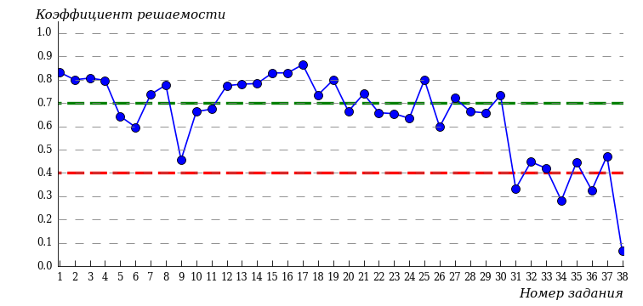
Карта коэффициентов решаемости заданий показывает, что студенты данной выборки
на невысоком уровне выполнили задания по следующим темам:
№9 «Предложение. Грамматическая основа предложения»
№32 «Морфологический анализ слова»
№33 «Словосочетание»
№35 «Простое осложнённое предложение»
№37 «Средства связи предложений в тексте»
на низком уровне выполнили задания по следующим темам:
№31 «Способы словообразования»
№34 «Предложение. Грамматическая основа предложения. Двусоставные и односоставные предложения»
№36 «Сложное предложение»
№38 «Анализ средств выразительности»

Лечебный_факультет (Л_Ф)

Направление подготовки 31.05.01 «Лечебное дело»

Гистограмма плотности распределения
результатов тестирования

Процент правильно выполненных  заданий | Доля студентов
[80%-100%] | 0%
[60%-80%) | 0%
[40%-60%) | 50%
[0%-40%) | 50%
Всего | 100%

Карта коэффициентов решаемости заданий
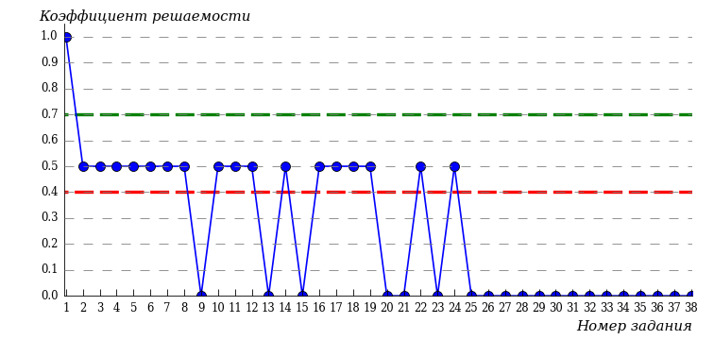
Карта коэффициентов решаемости заданий показывает, что студенты данной выборки
на невысоком уровне выполнили задания по следующим темам:
№2 «Лексические нормы»
№3 «Морфологические нормы»
№4 «Употребление деепричастий и деепричастных оборотов»
№5 «Синтаксические нормы словосочетания и предложения»
№6 «Синтаксические нормы»
№7 «Текст как смысловое и структурное единство. Последовательность предложений в тексте»
№8 «Средства связи предложений в тексте»
№10 «Синтаксический анализ предложения»
№11 «Морфологический анализ»
№12 «Лексическое значение слова»
№14 «Правописание корней»
№16 «Правописание личных окончаний глаголов и суффиксов причастий настоящего времени»
№17 «Правописание суффиксов различных частей речи (кроме -Н-/-НН-)»
№18 «Правописание НЕ и НИ»
№19 «Слитное, дефисное, раздельное написание слов»
№22 «Знаки препинания в предложениях с вводными и вставными конструкциями»
№24 «Знаки препинания в бессоюзном сложном предложении»
на низком уровне выполнили задания по следующим темам:
№9 «Предложение. Грамматическая основа предложения»
№13 «Правописание -Н- и -НН- в суффиксах различных частей речи»
№15 «Правописание приставок»
№20 «Знаки препинания в простом и сложном предложениях»
№21 «Знаки препинания в предложениях с обособленными определениями и обстоятельствами»
№23 «Знаки препинания в предложении с однородными членами»
№25 «Знаки препинания в сложноподчинённом предложении»
№26 «Знаки препинания в сложном предложении с союзной и бессоюзной связью»
№27 «Информационная обработка письменных текстов различных стилей и жанров»
№28 «Текст как речевое произведение. Смысловая и композиционная целостность текста»
№29 «Стили и функционально-смысловые типы речи»
№30 «Лексическое значение слова»
№31 «Способы словообразования»
№32 «Морфологический анализ слова»
№33 «Словосочетание»
№34 «Предложение. Грамматическая основа предложения. Двусоставные и односоставные предложения»
№35 «Простое осложнённое предложение»
№36 «Сложное предложение»
№37 «Средства связи предложений в тексте»
№38 «Анализ средств выразительности»

Медико-профилактический факультет (МПФ)

Направление подготовки 32.05.01 «Медико-профилактическое дело»

Гистограмма плотности распределения
результатов тестирования

Процент правильно выполненных  заданий | Доля студентов
[80%-100%] | 31%
[60%-80%) | 51%
[40%-60%) | 15%
[0%-40%) | 3%
Всего | 100%

Карта коэффициентов решаемости заданий
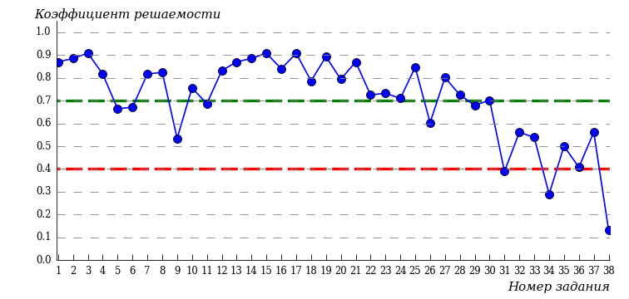
Карта коэффициентов решаемости заданий показывает, что студенты данной выборки
на невысоком уровне выполнили задания по следующим темам:
№35 «Простое осложнённое предложение»
№36 «Сложное предложение»
на низком уровне выполнили задания по следующим темам:
№31 «Способы словообразования»
№34 «Предложение. Грамматическая основа предложения. Двусоставные и односоставные предложения»
№38 «Анализ средств выразительности»

Медико-профилактический_факультет (МПФ_)

Направление подготовки 32.05.01 «Медико-профилактическое дело»

Гистограмма плотности распределения
результатов тестирования

Процент правильно выполненных  заданий | Доля студентов
[80%-100%] | 0%
[60%-80%) | 100%
[40%-60%) | 0%
[0%-40%) | 0%
Всего | 100%

Карта коэффициентов решаемости заданий
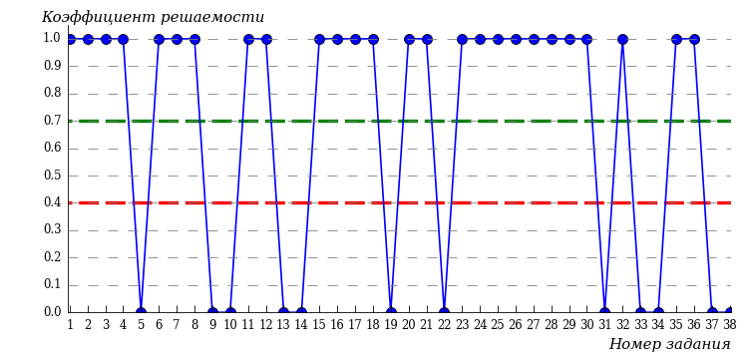
Карта коэффициентов решаемости заданий показывает, что студенты данной выборки
на низком уровне выполнили задания по следующим темам:
№5 «Синтаксические нормы словосочетания и предложения»
№9 «Предложение. Грамматическая основа предложения»
№10 «Синтаксический анализ предложения»
№13 «Правописание -Н- и -НН- в суффиксах различных частей речи»
№14 «Правописание корней»
№19 «Слитное, дефисное, раздельное написание слов»
№22 «Знаки препинания в предложениях с вводными и вставными конструкциями»
№31 «Способы словообразования»
№33 «Словосочетание»
№34 «Предложение. Грамматическая основа предложения. Двусоставные и односоставные предложения»
№37 «Средства связи предложений в тексте»
№38 «Анализ средств выразительности»

Стоматологический факультет (СФ)

Направление подготовки 31.05.03 «Стоматология»

Гистограмма плотности распределения
результатов тестирования

Процент правильно выполненных  заданий | Доля студентов
[80%-100%] | 8%
[60%-80%) | 66%
[40%-60%) | 17%
[0%-40%) | 9%
Всего | 100%

Карта коэффициентов решаемости заданий
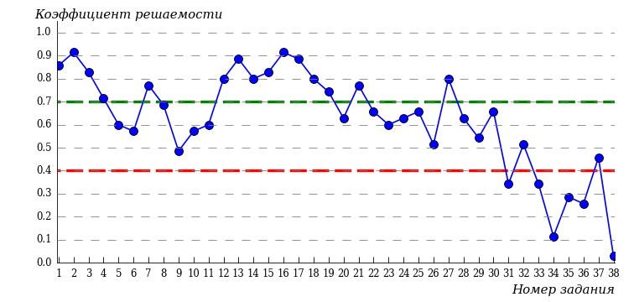
Карта коэффициентов решаемости заданий показывает, что студенты данной выборки
на невысоком уровне выполнили задания по следующим темам:
№9 «Предложение. Грамматическая основа предложения»
№37 «Средства связи предложений в тексте»
на низком уровне выполнили задания по следующим темам:
№31 «Способы словообразования»
№33 «Словосочетание»
№34 «Предложение. Грамматическая основа предложения. Двусоставные и односоставные предложения»
№35 «Простое осложнённое предложение»
№36 «Сложное предложение»
№38 «Анализ средств выразительности»

Приложение 1. Рейтинг-листы

Лечебный факультет (ЛФ)

Направление подготовки 31.05.01 «Лечебное дело»

Группа 162А, 132Б, 159А, 134Б, 161Б, 152А, 145Б, 152Б, 144Б, 156А, 157А, 171Б, 148Б, 181, 153А, 155А, 154А,

№ п/п | ФИО студента | Кол-во выполненных заданий | Кол-во правильно выполненных заданий | Процент правильно выполненных заданий
1 | Китаева Ксения Ивановна | 38 из 38 | 37 | 97%
2 | Сушинцова Александра Геннадьевна | 38 из 38 | 37 | 97%
3 | Ахохова Марьяна Аслановна | 38 из 38 | 36 | 94%
4 | Давыдова Татьяна Викторовна | 38 из 38 | 36 | 94%
5 | Касич Софья Олеговна | 38 из 38 | 36 | 94%
6 | Кондрашова Елизавета Максимовна | 38 из 38 | 36 | 94%
7 | Марусова Елизавета Алексеевна | 38 из 38 | 36 | 94%
8 | Сурикова Екатерина Дмитриевна | 38 из 38 | 36 | 94%
9 | Двухжилов Даниил Александрович | 38 из 38 | 35 | 92%
10 | Жамсаранова Александра Аюровна | 38 из 38 | 35 | 92%
11 | Концевая Злата Руслановна | 38 из 38 | 35 | 92%
12 | Муратова Александра Александровна | 38 из 38 | 35 | 92%
13 | Руденко Анастасия Евгеньевна | 38 из 38 | 35 | 92%
14 | Сафронов Артем Олегович | 38 из 38 | 35 | 92%
15 | Тулуш Сайын Витальевич | 37 из 38 | 35 | 92%
16 | Тутунина Ольга Дмитриевна | 38 из 38 | 35 | 92%
17 | Хотянович Мария Павловна | 38 из 38 | 35 | 92%
18 | Черникова Александра Сергеевна | 38 из 38 | 35 | 92%
19 | Яковлева Алена Вячеславовна | 37 из 38 | 35 | 92%
20 | Абраменко Николай Андреевич | 38 из 38 | 34 | 89%
21 | Алтынова Анна Владимировна | 38 из 38 | 34 | 89%
22 | Балахонова Ксения Сергеевна | 38 из 38 | 34 | 89%
23 | Григорова Виктория Захаровна | 37 из 38 | 34 | 89%
24 | Губарик Екатерина Анатольевна | 38 из 38 | 34 | 89%
25 | Зыкова Юлия Вадимовна | 38 из 38 | 34 | 89%
26 | Капитоненко Алика Александровна | 38 из 38 | 34 | 89%
27 | Курдаев Артем Александрович | 38 из 38 | 34 | 89%
28 | Ляпина Мария Михайловна | 38 из 38 | 34 | 89%
29 | Мамедова Айла Хаганиевна | 38 из 38 | 34 | 89%
30 | Михайлова Анна Олеговна | 38 из 38 | 34 | 89%
31 | Николаев Михаил Андреевич | 38 из 38 | 34 | 89%
32 | Рымарчук Егор Алексеевич | 38 из 38 | 34 | 89%
33 | Широкая Екатерина Сергеевна | 38 из 38 | 34 | 89%
34 | Ястребова Александра Ивановна | 37 из 38 | 34 | 89%
35 | Арзуманян Таисия Эдуардовна | 38 из 38 | 33 | 86%
36 | Арутюнян Грант Феликсович | 38 из 38 | 33 | 86%
37 | Атласов Алексей Алексеевич | 38 из 38 | 33 | 86%
38 | Бабенко Юлия Данииловна | 38 из 38 | 33 | 86%
39 | Барсукова Ксения Андреевна | 38 из 38 | 33 | 86%
40 | Братерский Александр Юрьевич | 38 из 38 | 33 | 86%
41 | Выжимова Марина Игоревна | 38 из 38 | 33 | 86%
42 | Галиуллина Эльвина Ильнуровна | 38 из 38 | 33 | 86%
43 | Гребенник Алёна Сергеевна | 38 из 38 | 33 | 86%
44 | Гусева Анастасия Максимовна | 38 из 38 | 33 | 86%
45 | Довлад Анна Игоревна | 38 из 38 | 33 | 86%
46 | Ермолинская Елизавета Алексеевна | 38 из 38 | 33 | 86%
47 | Иванова Эрика Игоревна | 38 из 38 | 33 | 86%
48 | Климова Дарья Алексеевна | 38 из 38 | 33 | 86%
49 | Магомедов Абдула Магомаевич | 38 из 38 | 33 | 86%
50 | Массалова Марина Олеговна | 38 из 38 | 33 | 86%
51 | Михайлова Алина Сергеевна | 38 из 38 | 33 | 86%
52 | Непогодьева Ольга Игоревна | 38 из 38 | 33 | 86%
53 | Панова Елизавета Максимовна | 38 из 38 | 33 | 86%
54 | Прелова Валерия Эдуардовна | 38 из 38 | 33 | 86%
55 | Смирнова Юлия Александровна | 38 из 38 | 33 | 86%
56 | Смирнягин Алексей Владимирович | 38 из 38 | 33 | 86%
57 | Старченкова Алёна Дмитриевна | 38 из 38 | 33 | 86%
58 | Степанов Игорь Александрович | 38 из 38 | 33 | 86%
59 | Фенич Дарья Андреевна | 38 из 38 | 33 | 86%
60 | Хон Карина Иннокентьевна | 38 из 38 | 33 | 86%
61 | Яковлева Тамара Васильевна | 38 из 38 | 33 | 86%
62 | Базанкова Наталья Дмитриевна | 38 из 38 | 32 | 84%
63 | Баринова Арина Валентиновна | 38 из 38 | 32 | 84%
64 | Батурина Юлия Сергеевна | 38 из 38 | 32 | 84%
65 | Воронова Анастасия Ярославовна | 38 из 38 | 32 | 84%
66 | Воропаева Алёна | 38 из 38 | 32 | 84%
67 | Гаврикова Елизавета Андреевна | 38 из 38 | 32 | 84%
68 | Государев Владимир Романович | 38 из 38 | 32 | 84%
69 | Гусейнова Фатима Акрам кызы | 38 из 38 | 32 | 84%
70 | Домнина Полина Сергеевна | 38 из 38 | 32 | 84%
71 | Жакыпбаева Айыке Акылбековна | 38 из 38 | 32 | 84%
72 | Кадиева Айшат Далгатовна | 38 из 38 | 32 | 84%
73 | Клюкина Виктория Алексеевна | 38 из 38 | 32 | 84%
74 | Козловская Татьяна Игоревна | 38 из 38 | 32 | 84%
75 | Красульникова Елизавета Александровна | 38 из 38 | 32 | 84%
76 | Крылова Арина Николаевна | 38 из 38 | 32 | 84%
77 | Кузина Мария Павловна | 38 из 38 | 32 | 84%
78 | Кузьмина Алина Максимовна | 38 из 38 | 32 | 84%
79 | Лагунова Ева Евгеньевна | 38 из 38 | 32 | 84%
80 | Лисицына Наталия Алексеевна | 38 из 38 | 32 | 84%
81 | Матвеева Кристина Витальевна | 38 из 38 | 32 | 84%
82 | Менжак Анна Андреевна | 38 из 38 | 32 | 84%
83 | Миронов Фёдор Николаевич | 38 из 38 | 32 | 84%
84 | Оринянская Ксения Владимировна | 38 из 38 | 32 | 84%
85 | Пулатова Гюльшан Зауровна | 38 из 38 | 32 | 84%
86 | Пятков Алексей Владимирович | 37 из 38 | 32 | 84%
87 | Рамазанова Даяна Равильевна | 38 из 38 | 32 | 84%
88 | Рябова Елена Евгеньевна | 38 из 38 | 32 | 84%
89 | Савельева Варвара Дмитриевна | 38 из 38 | 32 | 84%
90 | Савиных Владислав Вячеславович | 38 из 38 | 32 | 84%
91 | Селиванов Николай Сергеевич | 38 из 38 | 32 | 84%
92 | Серебренникова Виктория Дмитриевна | 38 из 38 | 32 | 84%
93 | Смирнова Татьяна Сергеевна | 38 из 38 | 32 | 84%
94 | Таланцева Полина Ивановна | 38 из 38 | 32 | 84%
95 | Ташлык Мария Александровна | 38 из 38 | 32 | 84%
96 | Тушкова Инга Владимировна | 36 из 38 | 32 | 84%
97 | Федченко Максим Евгеньевич | 38 из 38 | 32 | 84%
98 | Хулюченкова Елизавета Викторовна | 38 из 38 | 32 | 84%
99 | Шахова Екатерина Дмитриевна | 38 из 38 | 32 | 84%
100 | Шульц Андре Викторович | 38 из 38 | 32 | 84%
101 | Юнлю Анжелика Исмаиловна | 38 из 38 | 32 | 84%
102 | Абдулкина Диана Сергеевна | 38 из 38 | 31 | 81%
103 | Альт Снежана Эдуардтовна | 37 из 38 | 31 | 81%
104 | Безумова Дарина Владимировна | 37 из 38 | 31 | 81%
105 | Бетризов Докка Даналбекович | 38 из 38 | 31 | 81%
106 | Боримская Анастасия Викторовна | 38 из 38 | 31 | 81%
107 | Бутыркина Дарья Константиновна | 38 из 38 | 31 | 81%
108 | Быданцева Виктория Максимовна | 38 из 38 | 31 | 81%
109 | Бычихина Алёна Павловна | 37 из 38 | 31 | 81%
110 | Гагаринов Даниил Викторович | 38 из 38 | 31 | 81%
111 | Голубев Денис Алексеевич | 38 из 38 | 31 | 81%
112 | Гридина Валерия Александровна | 37 из 38 | 31 | 81%
113 | Гридина Полина Сергеевна | 36 из 38 | 31 | 81%
114 | Ермак Анастасия Витальевна | 38 из 38 | 31 | 81%
115 | Иванова Виктория Викторовна | 38 из 38 | 31 | 81%
116 | Ирхина Наталия Романовна | 38 из 38 | 31 | 81%
117 | Исаакян Самвел Александрович | 38 из 38 | 31 | 81%
118 | Кельбетова Залина Равильевна | 38 из 38 | 31 | 81%
119 | Кичигина Елена Евгеньевна | 38 из 38 | 31 | 81%
120 | Колоскова Кристина Сергеевна | 38 из 38 | 31 | 81%
121 | Комова Анастасия Сергеевна | 38 из 38 | 31 | 81%
122 | Краснова Элина Сергеевна | 38 из 38 | 31 | 81%
123 | Кузьмина Ольга Андреевна | 38 из 38 | 31 | 81%
124 | Курмансеитова Илария Ренатовна | 38 из 38 | 31 | 81%
125 | Машорина Анна Сергеевна | 38 из 38 | 31 | 81%
126 | Мелани Мстислава Павловна | 38 из 38 | 31 | 81%
127 | Михайлова Ангелина Михайловна | 38 из 38 | 31 | 81%
128 | Мусорина Амалия Алексеевна | 38 из 38 | 31 | 81%
129 | Николаева Алиса Владимировна | 38 из 38 | 31 | 81%
130 | Никулин Степан Юрьевич | 38 из 38 | 31 | 81%
131 | Орлова Екатерина Вадимовна | 38 из 38 | 31 | 81%
132 | Панди Анжелика | 38 из 38 | 31 | 81%
133 | Пуляева Ангелина Сергеевна | 38 из 38 | 31 | 81%
134 | Пятаева Ольга Евгеньевна | 38 из 38 | 31 | 81%
135 | Семена Андрей Андреевич | 38 из 38 | 31 | 81%
136 | Смирнов Арсений Сергеевич | 38 из 38 | 31 | 81%
137 | Чудотворов Егор Алексеевич | 38 из 38 | 31 | 81%
138 | Шихамирова Зайнаб Алиловна | 38 из 38 | 31 | 81%
139 | Азарова Варвара Андреевна | 38 из 38 | 30 | 78%
140 | Ал-Хафажи Алаа Мохаммед Оудах | 38 из 38 | 30 | 78%
141 | Альбрехт Анастасия Сергеевна | 38 из 38 | 30 | 78%
142 | Андреева Екатерина Валерьевна | 38 из 38 | 30 | 78%
143 | Аскендеров Гаджикурбан Алиярович | 38 из 38 | 30 | 78%
144 | Ахтямова Диана Вячеславовна | 37 из 38 | 30 | 78%
145 | Бондаренко Мария Андреевна | 38 из 38 | 30 | 78%
146 | Брызгалова Ольга Алексеевна | 38 из 38 | 30 | 78%
147 | Вахонева Александра Сергеевна | 38 из 38 | 30 | 78%
148 | Голосовская Мария Евгеньевна | 38 из 38 | 30 | 78%
149 | Горшкова Ксения Игоревна | 37 из 38 | 30 | 78%
150 | Григорьева Алина Артуровна | 38 из 38 | 30 | 78%
151 | Гурбо Алина Александровна | 38 из 38 | 30 | 78%
152 | Дронов Борис Владимирович | 38 из 38 | 30 | 78%
153 | Дудка Михаил Александрович | 38 из 38 | 30 | 78%
154 | Ершова Дарья Геннадьевна | 38 из 38 | 30 | 78%
155 | Жуленко Екатерина Владимировна | 38 из 38 | 30 | 78%
156 | Кабанча Валерия Станиславовна | 38 из 38 | 30 | 78%
157 | Кайдалов Данила Иванович | 38 из 38 | 30 | 78%
158 | Ким Александр Евгеньевич | 38 из 38 | 30 | 78%
159 | Клещова Валерия Павловна | 38 из 38 | 30 | 78%
160 | Климук Надежда Дмитриевна | 37 из 38 | 30 | 78%
161 | Колмогорова Кристина Николаевна | 38 из 38 | 30 | 78%
162 | Кондратович Анастасия Викторовна | 38 из 38 | 30 | 78%
163 | Косых Мария Александровна | 38 из 38 | 30 | 78%
164 | Кривошеева Лолита Антоновна | 38 из 38 | 30 | 78%
165 | Кузина Александра Сергеевна | 38 из 38 | 30 | 78%
166 | Кузьмина Александра Геннадьевна | 38 из 38 | 30 | 78%
167 | Лагуточкина Екатерина Юрьевна | 38 из 38 | 30 | 78%
168 | Надарая Мариам Симоновна | 38 из 38 | 30 | 78%
169 | Носов Андрей Алексеевич | 38 из 38 | 30 | 78%
170 | Панкратьев Роман Николаевич | 38 из 38 | 30 | 78%
171 | Подольская Виктория Алексеевна | 38 из 38 | 30 | 78%
172 | Попова Богдана Ивановна | 38 из 38 | 30 | 78%
173 | Рамазанов Руслан Гаджиевич | 38 из 38 | 30 | 78%
174 | Садаева Маринэ Арменовна | 38 из 38 | 30 | 78%
175 | Сажина Маргарита Николаевна | 38 из 38 | 30 | 78%
176 | Севко Эдем-Лия Ильинична | 38 из 38 | 30 | 78%
177 | Сейц Александр Александрович | 38 из 38 | 30 | 78%
178 | Семирикова Татьяна Сергеевна | 38 из 38 | 30 | 78%
179 | Сысоев Глеб Александрович | 38 из 38 | 30 | 78%
180 | Терещенко Анна Сергеевна | 38 из 38 | 30 | 78%
181 | Хватова Ксения Владимировна | 38 из 38 | 30 | 78%
182 | Шихмагомедова Арина Шамсудиновна | 37 из 38 | 30 | 78%
183 | Ягьяева Амина Абдулбековна | 38 из 38 | 30 | 78%
184 | Яковлев Владимир Артемович | 38 из 38 | 30 | 78%
185 | Аляков Владимир Владимирович | 38 из 38 | 29 | 76%
186 | Андреев Денис Дмитриевич | 37 из 38 | 29 | 76%
187 | Байкалова Нелли Олеговна | 35 из 38 | 29 | 76%
188 | Балган Дженна Игоревна | 38 из 38 | 29 | 76%
189 | Бархарова Вероника Ильинична | 37 из 38 | 29 | 76%
190 | Барышников Сергей Максимович | 38 из 38 | 29 | 76%
191 | Большакова Мария Алексеевна | 38 из 38 | 29 | 76%
192 | Бондаренко Даниил Сергеевич | 38 из 38 | 29 | 76%
193 | Бутенко Даниил Олегович | 38 из 38 | 29 | 76%
194 | Васильева Екатерина Александровна | 38 из 38 | 29 | 76%
195 | Гаврилова Анна Викторовна | 38 из 38 | 29 | 76%
196 | Гаджибалаева Аида Гаджибалаевна | 38 из 38 | 29 | 76%
197 | Гусакова Екатерина Андреевна | 38 из 38 | 29 | 76%
198 | Еремкина Дарина Сергеевна | 38 из 38 | 29 | 76%
199 | Жидкова Дарья Игоревна | 38 из 38 | 29 | 76%
200 | Жулева Екатерина Антоновна | 38 из 38 | 29 | 76%
201 | Заирханова Хадижа Арслановна | 38 из 38 | 29 | 76%
202 | Исаева Полина Евгеньевна | 38 из 38 | 29 | 76%
203 | Исмаилова Зарема Арбиевна | 38 из 38 | 29 | 76%
204 | Исрафилова Айшен Нематовна | 38 из 38 | 29 | 76%
205 | Калинина Юлия Андреевна | 36 из 38 | 29 | 76%
206 | Каримов Тимур Усмонович | 38 из 38 | 29 | 76%
207 | Константинова Мария Александровна | 38 из 38 | 29 | 76%
208 | Королев Ярослав Андреевич | 38 из 38 | 29 | 76%
209 | Котвицкий Иван Алексеевич | 38 из 38 | 29 | 76%
210 | Крайнов Эдуард Дмитриевич | 38 из 38 | 29 | 76%
211 | Крамаренко Дарья Евгеньевна | 38 из 38 | 29 | 76%
212 | Кузнецова Вера Юрьевна | 38 из 38 | 29 | 76%
213 | Кузьмичёва Анастасия Кирилловна | 37 из 38 | 29 | 76%
214 | Кургузова Элина Петровна | 37 из 38 | 29 | 76%
215 | Левинская Диана Владимировна | 38 из 38 | 29 | 76%
216 | Литвинова Диана Даниловна | 38 из 38 | 29 | 76%
217 | Мельник Анастасия Сергеевна | 38 из 38 | 29 | 76%
218 | Мирошниченко Маргарита Геннадьевна | 38 из 38 | 29 | 76%
219 | Мисунова Ирина Андреевна | 38 из 38 | 29 | 76%
220 | Михайлова Карина Сергеевна | 38 из 38 | 29 | 76%
221 | Никаноров Сергей Сергеевич | 37 из 38 | 29 | 76%
222 | Новикова Наталия Андреевна | 37 из 38 | 29 | 76%
223 | Орлова Софья Александровна | 31 из 38 | 29 | 76%
224 | Подчаши Арина Дмитриевна | 37 из 38 | 29 | 76%
225 | Раджабова Фатимат Магомедовна | 38 из 38 | 29 | 76%
226 | Рыжачкина Анна Сергеевна | 38 из 38 | 29 | 76%
227 | Садова Анна Сергеевна | 38 из 38 | 29 | 76%
228 | Сарыглар Белек Робертович | 38 из 38 | 29 | 76%
229 | Седых Мария Дмитриевна | 38 из 38 | 29 | 76%
230 | Сунграпова Ирина Николаевна | 38 из 38 | 29 | 76%
231 | Фищенко Екатерина Андреевна | 38 из 38 | 29 | 76%
232 | Цыбулина Анастасия Андреевна | 38 из 38 | 29 | 76%
233 | Цыганова Вероника Андреевна | 37 из 38 | 29 | 76%
234 | Чежин Сергей Алексеевич | 38 из 38 | 29 | 76%
235 | Чекмарева Анастасия Константиновна | 38 из 38 | 29 | 76%
236 | Шадрина Екатерина Олеговна | 37 из 38 | 29 | 76%
237 | Шейко Елизавета Сергеевна | 38 из 38 | 29 | 76%
238 | Аболмасова Ксения Алексеевна | 38 из 38 | 28 | 73%
239 | Айвазян Римма Сасуновна | 38 из 38 | 28 | 73%
240 | Алексеев Павел Андреевич | 38 из 38 | 28 | 73%
241 | Алексеева Валерия Павловна | 38 из 38 | 28 | 73%
242 | Алексеева Светлана Рашидовна | 38 из 38 | 28 | 73%
243 | Антонова Елизавета Алексеевна | 38 из 38 | 28 | 73%
244 | Артемьева Виктория Эдуардовна | 37 из 38 | 28 | 73%
245 | Балбан-оол Долчанмаа Диинмеевна | 37 из 38 | 28 | 73%
246 | Барышникова Виктория Валерьевна | 38 из 38 | 28 | 73%
247 | Басанова Вероника Александровна | 38 из 38 | 28 | 73%
248 | Батуев Петр Радионович | 38 из 38 | 28 | 73%
249 | Бермудес Мария Оскаровна | 38 из 38 | 28 | 73%
250 | Битадзе Дарья Сергеевна | 38 из 38 | 28 | 73%
251 | Бойко Екатерина | 38 из 38 | 28 | 73%
252 | Бутхузи Давид Шотаевич | 38 из 38 | 28 | 73%
253 | Бутылкина Анастасия Сергеевна | 38 из 38 | 28 | 73%
254 | Виноградова Дарья Романовна | 38 из 38 | 28 | 73%
255 | Гаврикова Екатерина Андреевна | 38 из 38 | 28 | 73%
256 | Галкина Алиса Игоревна | 38 из 38 | 28 | 73%
257 | Граданович Ирина Павловна | 38 из 38 | 28 | 73%
258 | Егорова Алиса Павловна | 38 из 38 | 28 | 73%
259 | Жилина Полина Александровна | 38 из 38 | 28 | 73%
260 | Золотова Оксана Олеговна | 38 из 38 | 28 | 73%
261 | Кавлинова Мария Юрьевна | 38 из 38 | 28 | 73%
262 | Кантемиров Виктор Вячеславович | 38 из 38 | 28 | 73%
263 | Капитонова Элина Сергеевна | 38 из 38 | 28 | 73%
264 | Конякина Татьяна Александровна | 38 из 38 | 28 | 73%
265 | Косолапова Елена Аркадьевна | 38 из 38 | 28 | 73%
266 | Логинова Полина Павловна | 38 из 38 | 28 | 73%
267 | Любый Алексей Владимирович | 38 из 38 | 28 | 73%
268 | Мамаева Арина Владимировна | 34 из 38 | 28 | 73%
269 | Наговицына Мария Андреевна | 38 из 38 | 28 | 73%
270 | Некрасова Анна Александровна | 38 из 38 | 28 | 73%
271 | Огула Лада Юрьевна | 38 из 38 | 28 | 73%
272 | Пази Наталья Данииловна | 38 из 38 | 28 | 73%
273 | Пантелеева Наталья Дмитриевна | 38 из 38 | 28 | 73%
274 | Перебейнос Ольга Евгеньевна | 38 из 38 | 28 | 73%
275 | Перевалов Пётр Алексеевич | 38 из 38 | 28 | 73%
276 | Перова Софья Александровна | 38 из 38 | 28 | 73%
277 | Соломенникова Елена Елисеевна | 37 из 38 | 28 | 73%
278 | Становая Анита Владимировна | 38 из 38 | 28 | 73%
279 | Тарусина Виктория Михайловна | 38 из 38 | 28 | 73%
280 | Тимоханова Карина Александровна | 38 из 38 | 28 | 73%
281 | Трофимов Тимофей Вячеславович | 33 из 38 | 28 | 73%
282 | Фролов Леонид Александрович | 38 из 38 | 28 | 73%
283 | Храмова Светлана Алексеевна | 38 из 38 | 28 | 73%
284 | Чебунина Эмилия Анатольевна | 38 из 38 | 28 | 73%
285 | Чевская Алина Анатольевна | 38 из 38 | 28 | 73%
286 | Шахвердова Дарья Александровна | 37 из 38 | 28 | 73%
287 | Швабенланд Юлия Сергеевна | 38 из 38 | 28 | 73%
288 | Шиндырук Дмитрий Александрович | 38 из 38 | 28 | 73%
289 | Шитова Виктория Ильинична | 38 из 38 | 28 | 73%
290 | Югай Валерия Геннадьевна | 38 из 38 | 28 | 73%
291 | Юсупов Муса Мирзаевич | 38 из 38 | 28 | 73%
292 | Ярошевская Елизавета Александровна | 36 из 38 | 28 | 73%
293 | Александрова Полина Алексеевна | 38 из 38 | 27 | 71%
294 | Алексеева Екатерина Валериевна | 38 из 38 | 27 | 71%
295 | Бакиев Бекхан Алиевич | 38 из 38 | 27 | 71%
296 | Бахматская Софья Дмитриевна | 38 из 38 | 27 | 71%
297 | Богатырева Наталья Евгеньевна | 38 из 38 | 27 | 71%
298 | Владыко Алина Руслановна | 38 из 38 | 27 | 71%
299 | Гаджиев Магамед Фаиг оглы | 38 из 38 | 27 | 71%
300 | Герасимова Анна Анатольевна | 38 из 38 | 27 | 71%
301 | Додонова Ангелина Сергеевна | 35 из 38 | 27 | 71%
302 | Королев Дмитрий Николаевич | 38 из 38 | 27 | 71%
303 | Котов Андрей Максимович | 38 из 38 | 27 | 71%
304 | Кривошеева Полина Александровна | 38 из 38 | 27 | 71%
305 | Кузнецовская Дана Александровна | 38 из 38 | 27 | 71%
306 | Ляшук София Сергеевна | 38 из 38 | 27 | 71%
307 | Максимова Мария Алексеевна | 37 из 38 | 27 | 71%
308 | Мамедов Эльмир Илхамович | 38 из 38 | 27 | 71%
309 | Манапова Райганат Алибековна | 32 из 38 | 27 | 71%
310 | Манин Семён Сергеевич | 38 из 38 | 27 | 71%
311 | Мацей Георгий Владимирович | 38 из 38 | 27 | 71%
312 | Муратова Ксения Юрьевна | 38 из 38 | 27 | 71%
313 | Мурзакаева Карина Радиковна | 38 из 38 | 27 | 71%
314 | Панова Дарья Сергеевна | 38 из 38 | 27 | 71%
315 | Пипко Даниэла Павловна | 38 из 38 | 27 | 71%
316 | Плат Альберт Константинович | 34 из 38 | 27 | 71%
317 | Поминова Арина Дмитриевна | 38 из 38 | 27 | 71%
318 | Порошина Елизавета Валерьевна | 34 из 38 | 27 | 71%
319 | Садрутдинов Татам Дагирович | 38 из 38 | 27 | 71%
320 | Самосудова Анна Сергеевна | 38 из 38 | 27 | 71%
321 | Силин Родион Сергеевич | 38 из 38 | 27 | 71%
322 | Словицкий Леонид Вацлавович | 38 из 38 | 27 | 71%
323 | Солтанбекова Асият Мухтаровна | 38 из 38 | 27 | 71%
324 | Стародубцева Диана Павловна | 36 из 38 | 27 | 71%
325 | Степанова Мария Алексеевна | 38 из 38 | 27 | 71%
326 | Таран Антон Игоревич | 38 из 38 | 27 | 71%
327 | Флейта Владислав Витальевич | 38 из 38 | 27 | 71%
328 | Хведелидзе Ираклий Муртазиевич | 38 из 38 | 27 | 71%
329 | Цой Эрика Валериановна | 37 из 38 | 27 | 71%
330 | Чернооглу Вероника Сергеевна | 35 из 38 | 27 | 71%
331 | Швецов Натан Игоревич | 38 из 38 | 27 | 71%
332 | Щеголихина Ярослава Станиславовна | 38 из 38 | 27 | 71%
333 | Абаев Максим Асланович | 38 из 38 | 26 | 68%
334 | Аксютенко Анастасия Григорьевна | 38 из 38 | 26 | 68%
335 | Алканани Абдулдайем Самер Абдулдайем | 37 из 38 | 26 | 68%
336 | Аллами Алхасан Заман Атта | 36 из 38 | 26 | 68%
337 | Багирова Диана Эмилевна | 38 из 38 | 26 | 68%
338 | Батоцыренова Чойжена Арсалановна | 38 из 38 | 26 | 68%
339 | Белосков Александр Евгеньевич | 35 из 38 | 26 | 68%
340 | Бурсаков Расул Магарбекович | 38 из 38 | 26 | 68%
341 | Быкова Юлия Дмитриевна | 37 из 38 | 26 | 68%
342 | Бычкова Анна Алексеевна | 38 из 38 | 26 | 68%
343 | Васильева Кристина Владимировна | 38 из 38 | 26 | 68%
344 | Героева Эльвира Ильясовна | 37 из 38 | 26 | 68%
345 | Горбунова Екатерина Денисовна | 38 из 38 | 26 | 68%
346 | Горячкина Раиса Евгеньевна | 38 из 38 | 26 | 68%
347 | Добрянская Анастасия Родионовна | 38 из 38 | 26 | 68%
348 | Дубич Милена Александровна | 38 из 38 | 26 | 68%
349 | Дульмаева Эльза Наилевна | 38 из 38 | 26 | 68%
350 | Евстегнеев Владислав Александрович | 38 из 38 | 26 | 68%
351 | Жукова Юстина Юрьевна | 38 из 38 | 26 | 68%
352 | Зарубина Ирина Дмитриевна | 37 из 38 | 26 | 68%
353 | Захарова Екатерина Юрьевна | 38 из 38 | 26 | 68%
354 | Ибрагимов Мурад Магомедович | 38 из 38 | 26 | 68%
355 | Казиева Хапсат Максудовна | 38 из 38 | 26 | 68%
356 | Калмыкова Полина Алексеевна | 38 из 38 | 26 | 68%
357 | Князян Гор Агаронович | 37 из 38 | 26 | 68%
358 | Коваль-Шнайдер Фёдор Ильич | 38 из 38 | 26 | 68%
359 | Коломиец Олеся Олеговна | 38 из 38 | 26 | 68%
360 | Кудрячев Никита Владиславович | 38 из 38 | 26 | 68%
361 | Курбанов Абдула Курбанович | 38 из 38 | 26 | 68%
362 | Максутова Нина Сергеевна | 38 из 38 | 26 | 68%
363 | Мамаева Дарья Евгеньевна | 38 из 38 | 26 | 68%
364 | Мансуров Эрнест Марсович | 36 из 38 | 26 | 68%
365 | Манханов Ендон Васильевич | 38 из 38 | 26 | 68%
366 | Маргарян Тамара Ашотовна | 38 из 38 | 26 | 68%
367 | Назаров Егор Николаевич | 38 из 38 | 26 | 68%
368 | Наумовец Дарья Леонидовна | 38 из 38 | 26 | 68%
369 | Николаева Кристина Владимировна | 38 из 38 | 26 | 68%
370 | Орлов Аркадий Андреевич | 38 из 38 | 26 | 68%
371 | Орфеев Даниил Олегович | 38 из 38 | 26 | 68%
372 | Площенко Диана Александровна | 38 из 38 | 26 | 68%
373 | Пшенина Анна Андреевна | 38 из 38 | 26 | 68%
374 | Родионова Екатерина Александровна | 38 из 38 | 26 | 68%
375 | Рудаков Егор Павлович | 38 из 38 | 26 | 68%
376 | Саакян Аида Араратовна | 38 из 38 | 26 | 68%
377 | Савостьянова Полина Михайловна | 38 из 38 | 26 | 68%
378 | Семкина Татьяна Анатольевна | 38 из 38 | 26 | 68%
379 | Тархини Дани Абдо | 38 из 38 | 26 | 68%
380 | Ульяновская Ирина Витальевна | 38 из 38 | 26 | 68%
381 | Федотова Кристина Дмитриевна | 38 из 38 | 26 | 68%
382 | Халаевская Вероника Николаевна | 38 из 38 | 26 | 68%
383 | Цимцба Давид Игоревич | 36 из 38 | 26 | 68%
384 | Юлдашева Мархамат Эхсонджоновна | 35 из 38 | 26 | 68%
385 | Анисимов Илья Сергеевич | 38 из 38 | 25 | 65%
386 | Ахвердиев Рамиль Фейзуллаевич | 38 из 38 | 25 | 65%
387 | Баскинд Евгений Александрович | 37 из 38 | 25 | 65%
388 | Беляшова Екатерина Сергеевна | 36 из 38 | 25 | 65%
389 | Боровская Яна Андреевна | 36 из 38 | 25 | 65%
390 | Брунилин Александр Алексеевич | 38 из 38 | 25 | 65%
391 | Вагизова Верослава Романовна | 38 из 38 | 25 | 65%
392 | Велижанина Илона Валерьевна | 38 из 38 | 25 | 65%
393 | Виноградова Ева Алексеевна | 36 из 38 | 25 | 65%
394 | Виттина Юлия Александровна | 38 из 38 | 25 | 65%
395 | Горбунова Софья Александровна | 38 из 38 | 25 | 65%
396 | Григорьева Виктория Ивановна | 31 из 38 | 25 | 65%
397 | Гусева Дарья Игоревна | 38 из 38 | 25 | 65%
398 | Ересько Елизавета Андреевна | 35 из 38 | 25 | 65%
399 | Жихарев Иван Владимирович | 38 из 38 | 25 | 65%
400 | Капустина Юлия Константиновна | 38 из 38 | 25 | 65%
401 | Касимова Камила Улугбековна | 36 из 38 | 25 | 65%
402 | Качмазов Владислав Германович | 38 из 38 | 25 | 65%
403 | Керимов Анзор Денилбекович | 38 из 38 | 25 | 65%
404 | Куницкая Марина Николаевна | 37 из 38 | 25 | 65%
405 | Лангуев Илья Владимирович | 38 из 38 | 25 | 65%
406 | Львова Валерия Константиновна | 38 из 38 | 25 | 65%
407 | Мамедов Тогрул Эльшад оглы | 38 из 38 | 25 | 65%
408 | Махотина Диана Робертовна | 38 из 38 | 25 | 65%
409 | Мяснов Савелий Германович | 38 из 38 | 25 | 65%
410 | Никитина Василиса Васильевна | 37 из 38 | 25 | 65%
411 | Осипова Анна Федоровна | 38 из 38 | 25 | 65%
412 | Попова Екатерина Андреевна | 38 из 38 | 25 | 65%
413 | Румянцева Елена Геннадьевна | 36 из 38 | 25 | 65%
414 | Саликова Наталья Николаевна | 38 из 38 | 25 | 65%
415 | Степанова Дарья Алексеевна | 38 из 38 | 25 | 65%
416 | Тимонина Валерия Алексеевна | 38 из 38 | 25 | 65%
417 | Тюрина Диана Андреевна | 33 из 38 | 25 | 65%
418 | Фадеева Кристина Алексеевна | 31 из 38 | 25 | 65%
419 | Фомина Александра Владимировна | 38 из 38 | 25 | 65%
420 | Фомина Анастасия Олеговна | 35 из 38 | 25 | 65%
421 | Хайбаева Аминат Шамиловна | 33 из 38 | 25 | 65%
422 | Хлынов Денис Алексеевич | 38 из 38 | 25 | 65%
423 | Ходаренко Яна Викторовна | 38 из 38 | 25 | 65%
424 | Шаповалов Антон Сергеевич | 38 из 38 | 25 | 65%
425 | Шевцова Екатерина Андреевна | 32 из 38 | 25 | 65%
426 | Абуталипов Кирилл Эдуардович | 38 из 38 | 24 | 63%
427 | Абушова Гульнара Халидовна | 38 из 38 | 24 | 63%
428 | Алыева Ламия Ханваладовна | 38 из 38 | 24 | 63%
429 | Афашагов Рэм Муртазович | 38 из 38 | 24 | 63%
430 | Батаева Аиша Мусаевна | 37 из 38 | 24 | 63%
431 | Батырова Майса Батыровна | 38 из 38 | 24 | 63%
432 | Белов Алексей Сергеевич | 38 из 38 | 24 | 63%
433 | Бибина Алёна Юрьевна | 38 из 38 | 24 | 63%
434 | Волков Егор Павлович | 38 из 38 | 24 | 63%
435 | Воробьева Мария Евгеньевна | 37 из 38 | 24 | 63%
436 | Гаспарян Мария Андреевна | 38 из 38 | 24 | 63%
437 | Гришин Платон Платонович | 38 из 38 | 24 | 63%
438 | Деревянко Никита Андреевич | 37 из 38 | 24 | 63%
439 | Деримова Анна Геннадьевна | 38 из 38 | 24 | 63%
440 | Захаров Фёдор Андреевич | 38 из 38 | 24 | 63%
441 | Ибрагимова Юлдузхон Музаффар кизи | 37 из 38 | 24 | 63%
442 | Карелкина Виталия Константиновна | 38 из 38 | 24 | 63%
443 | Касымова Мария Романовна | 34 из 38 | 24 | 63%
444 | Коваленко Анна Владимировна | 38 из 38 | 24 | 63%
445 | Колесникова Виктория Александровна | 38 из 38 | 24 | 63%
446 | Куликов Владислав Юрьевич | 38 из 38 | 24 | 63%
447 | Мальянц Анастасия Александровна | 33 из 38 | 24 | 63%
448 | Мартынова Мария Юрьевна | 38 из 38 | 24 | 63%
449 | Мирзаева Клара Юсубовна | 35 из 38 | 24 | 63%
450 | Овсепян Виктория | 32 из 38 | 24 | 63%
451 | Павлинова Дарья Алексеевна | 38 из 38 | 24 | 63%
452 | Расулова Фатима Заурбековна | 38 из 38 | 24 | 63%
453 | Сеселкин Денис Сергеевич | 38 из 38 | 24 | 63%
454 | Сингуров Ярослав Денисович | 38 из 38 | 24 | 63%
455 | Стремлина Мария Евгеньевна | 34 из 38 | 24 | 63%
456 | Сураев Андрей Дмитриевич | 37 из 38 | 24 | 63%
457 | Тихомиров Арсений Олегович | 38 из 38 | 24 | 63%
458 | Уруджев Ариф Басирович | 36 из 38 | 24 | 63%
459 | Феоктистова Дарья Олеговна | 38 из 38 | 24 | 63%
460 | Хворик Федор Дмитриевич | 38 из 38 | 24 | 63%
461 | Чикина Анастасия Александровна | 37 из 38 | 24 | 63%
462 | Чуркин Максим Вячеславович | 38 из 38 | 24 | 63%
463 | Яковлев Николай Александрович | 34 из 38 | 24 | 63%
464 | Яцевская Маргарита Андреевна | 38 из 38 | 24 | 63%
465 | Аршинникова Анна Сергеевна | 38 из 38 | 23 | 60%
466 | Асмалова Патимат Абуталибовна | 31 из 38 | 23 | 60%
467 | Булавкин Дмитрий Сергеевич | 38 из 38 | 23 | 60%
468 | Воронецкая Юлия Юрьевна | 31 из 38 | 23 | 60%
469 | Гарданова Амина Бекхановна | 38 из 38 | 23 | 60%
470 | Гереева Мадина Магомедовна | 38 из 38 | 23 | 60%
471 | Долаберидзе Лука Зазаевич | 38 из 38 | 23 | 60%
472 | Дюдикова Дарья Андреевна | 37 из 38 | 23 | 60%
473 | Жиба Сабина Арзадиновна | 32 из 38 | 23 | 60%
474 | Инжуватов Александр Константинович | 38 из 38 | 23 | 60%
475 | Ипатова Валерия Андреевна | 38 из 38 | 23 | 60%
476 | Истомина Диана Алиевна | 33 из 38 | 23 | 60%
477 | Каравайцева Анастасия Александровна | 38 из 38 | 23 | 60%
478 | Козырев Феликс Артурович | 38 из 38 | 23 | 60%
479 | Куликова Марина Сергеевна | 38 из 38 | 23 | 60%
480 | Лавринова Софья Тимофеевна | 38 из 38 | 23 | 60%
481 | Лемешко Екатерина Павловна | 33 из 38 | 23 | 60%
482 | Матурова Валерия Тимуровна | 33 из 38 | 23 | 60%
483 | Мулярова Валерия Валерьевна | 38 из 38 | 23 | 60%
484 | Насруллаева Тамила Кайбуллаховна | 37 из 38 | 23 | 60%
485 | Николаев Игорь Игоревич | 38 из 38 | 23 | 60%
486 | Петров Денис Михайлович | 38 из 38 | 23 | 60%
487 | Садыгова Гюльчин Анаровна | 38 из 38 | 23 | 60%
488 | Смирнова Елизавета Алексеевна | 38 из 38 | 23 | 60%
489 | Сыроватский Тимофей Дмитриевич | 31 из 38 | 23 | 60%
490 | Тарасова Ксения Михайловна | 37 из 38 | 23 | 60%
491 | Томазова Вероника Сергеевна | 38 из 38 | 23 | 60%
492 | Тополова Виктория Алексеевна | 38 из 38 | 23 | 60%
493 | Ульянова Карина Владимировна | 31 из 38 | 23 | 60%
494 | Федотов Лонгин Владиславович | 38 из 38 | 23 | 60%
495 | Хамроева Мадина Анваровна | 38 из 38 | 23 | 60%
496 | Шабарова Мария Сергеевна | 38 из 38 | 23 | 60%
497 | Шейбухова Полина Михайловна | 38 из 38 | 23 | 60%
498 | Агафонова Марина Александровна | 37 из 38 | 22 | 57%
499 | Айбина Ирина Богдановна | 28 из 38 | 22 | 57%
500 | Акулич Алина Ивановна | 38 из 38 | 22 | 57%
501 | Богданова Ирэна Валентиновна | 31 из 38 | 22 | 57%
502 | Висицкая Маргарита Евгеньевна | 38 из 38 | 22 | 57%
503 | Жанчипова Долсон Дашиевна | 37 из 38 | 22 | 57%
504 | Иванова Августа Михайловна | 30 из 38 | 22 | 57%
505 | Изонова Алёна Андреевна | 38 из 38 | 22 | 57%
506 | Исмагилов Ростислав Рустэмович | 38 из 38 | 22 | 57%
507 | Климина Полина Александровна | 36 из 38 | 22 | 57%
508 | Колесников Даниил Андреевич | 38 из 38 | 22 | 57%
509 | Крючева Мария Алексеевна | 37 из 38 | 22 | 57%
510 | Кулик Дарья Андреевна | 38 из 38 | 22 | 57%
511 | Кучиева Лана Мисостовна | 30 из 38 | 22 | 57%
512 | Ладилов Тимофей Викторович | 38 из 38 | 22 | 57%
513 | Левицкая Варвара Дмитриевна | 38 из 38 | 22 | 57%
514 | Мандрика Аделина Андреевна | 35 из 38 | 22 | 57%
515 | Минина Анастасия Игоревна | 38 из 38 | 22 | 57%
516 | Моль Ирина Эдуардовна | 38 из 38 | 22 | 57%
517 | Омарова Ханум Рафиковна | 31 из 38 | 22 | 57%
518 | Петров Владислав Сергеевич | 36 из 38 | 22 | 57%
519 | Прокофьева Виктория Андреевна | 38 из 38 | 22 | 57%
520 | Пчёлина Алина Владимировна | 36 из 38 | 22 | 57%
521 | Сенина Лидия Александровна | 36 из 38 | 22 | 57%
522 | Симачев Артем Владимирович | 38 из 38 | 22 | 57%
523 | Смирнова Дарья Сергеевна | 38 из 38 | 22 | 57%
524 | Солдатов Антон Александрович | 31 из 38 | 22 | 57%
525 | Сулина Елизавета Игоревна | 38 из 38 | 22 | 57%
526 | Токаева Сабина Алановна | 38 из 38 | 22 | 57%
527 | Тумгоев Микаил Хусенович | 38 из 38 | 22 | 57%
528 | Хассан Исмаил Абдель-Ати Гази Гариб | 38 из 38 | 22 | 57%
529 | Чакканов Акзам Пардаевич | 38 из 38 | 22 | 57%
530 | Шепелева Ксения Алексеевна | 37 из 38 | 22 | 57%
531 | Элежбиев Тамирлан Русланович | 37 из 38 | 22 | 57%
532 | Абасова Айгюнь Рафатовна | 38 из 38 | 21 | 55%
533 | Абдуллаева Айшат Магомедовна | 38 из 38 | 21 | 55%
534 | Беликова Полина Алексеевна | 27 из 38 | 21 | 55%
535 | Бурова Анна Вячеславовна | 38 из 38 | 21 | 55%
536 | Гаряев Ульян Валерьевич | 37 из 38 | 21 | 55%
537 | Геворгян Сергей Артурович | 23 из 38 | 21 | 55%
538 | Дадобоева Фарзона Баходуровна | 38 из 38 | 21 | 55%
539 | Джагаева Алана Альбертовна | 38 из 38 | 21 | 55%
540 | Емельянова Валерия Дмитриевна | 38 из 38 | 21 | 55%
541 | Кононова Карина Алексеевна | 38 из 38 | 21 | 55%
542 | Котыхова Яна Вячеславовна | 38 из 38 | 21 | 55%
543 | Кравцова Анастасия Дмитриевна | 35 из 38 | 21 | 55%
544 | Курмазов Владислав Константинович | 38 из 38 | 21 | 55%
545 | Макарова Ксения Александровна | 38 из 38 | 21 | 55%
546 | Мариневич Лаура Чинкизовна | 37 из 38 | 21 | 55%
547 | Мингин Андрей Сергеевич | 38 из 38 | 21 | 55%
548 | Орешкина Дарья Денисовна | 36 из 38 | 21 | 55%
549 | Петер Ангелина Дмитриевна | 38 из 38 | 21 | 55%
550 | Погодина Римма Андреевна | 38 из 38 | 21 | 55%
551 | Рагимов Анар Ризван оглы | 36 из 38 | 21 | 55%
552 | Разина Елизавета Дмитриевна | 38 из 38 | 21 | 55%
553 | Тукеев Петр Михайлович | 38 из 38 | 21 | 55%
554 | Чнаваян Альберт Эдуардович | 38 из 38 | 21 | 55%
555 | Абдукаримов Амин Рустамович | 38 из 38 | 20 | 52%
556 | Аскерова Саимат Мурадовна | 38 из 38 | 20 | 52%
557 | Барсегян Карен | 38 из 38 | 20 | 52%
558 | Гладченко Александр Антонович | 38 из 38 | 20 | 52%
559 | Дружинина Виолетта Евгеньевна | 26 из 38 | 20 | 52%
560 | Зурбашева Александра Валерьевна | 32 из 38 | 20 | 52%
561 | Караваева Элина Александровна | 38 из 38 | 20 | 52%
562 | Кириченко Вероника Николаевна | 36 из 38 | 20 | 52%
563 | Коржик Дмитрий Александрович | 38 из 38 | 20 | 52%
564 | Меликова Софья Михайловна | 38 из 38 | 20 | 52%
565 | Муртазаева Ширин Аря кизи | 38 из 38 | 20 | 52%
566 | Нармедова Ширин Пенджиевна | 29 из 38 | 20 | 52%
567 | Орлова Елизавета Алексеевна | 37 из 38 | 20 | 52%
568 | Пантелеева Виктория Максимовна | 38 из 38 | 20 | 52%
569 | Петрунина Александра Евгеньевна | 37 из 38 | 20 | 52%
570 | Тархини Юнес | 38 из 38 | 20 | 52%
571 | Чернова Лолита Сергеевна | 38 из 38 | 20 | 52%
572 | Шихрагимова Саимат Гариновна | 37 из 38 | 20 | 52%
573 | Шойнуу Чайзат Чойгановна | 37 из 38 | 20 | 52%
574 | Бамматова Лейла Гаджи-Мурадовна | 37 из 38 | 19 | 50%
575 | Боханова Елизавета Андреевна | 38 из 38 | 19 | 50%
576 | Гимадиева Айзиля Мансуровна | 38 из 38 | 19 | 50%
577 | Джалилова Наида Шамилевна | 38 из 38 | 19 | 50%
578 | Зохиров Мехродж Фаррухович | 38 из 38 | 19 | 50%
579 | Кадиев Абдула Далгатович | 34 из 38 | 19 | 50%
580 | Котова Яна Ивановна | 38 из 38 | 19 | 50%
581 | Кузьмич Элина Игоревна | 38 из 38 | 19 | 50%
582 | Мурзаева Бурият | 38 из 38 | 19 | 50%
583 | Назаретян Жанна Анатольевна | 37 из 38 | 19 | 50%
584 | Парамазова Софият Саидовна | 36 из 38 | 19 | 50%
585 | Парышева Алина Алексеевна | 38 из 38 | 19 | 50%
586 | Романова Мария Андреевна | 38 из 38 | 19 | 50%
587 | Трошева Алина Евгеньевна | 37 из 38 | 19 | 50%
588 | Чернюк Анна Алексеевна | 38 из 38 | 19 | 50%
589 | Бабенко Александр Андреевич | 37 из 38 | 18 | 47%
590 | Вотченкова Арина Константиновна | 33 из 38 | 18 | 47%
591 | Етдзаев Артем Радиславович | 33 из 38 | 18 | 47%
592 | Карпов Игнат Евгеньевич | 38 из 38 | 18 | 47%
593 | Кулакова Кристина Игоревна | 37 из 38 | 18 | 47%
594 | Махмудов Муслимджон Махкамджон Угли | 38 из 38 | 18 | 47%
595 | Миронович Параскева Вячеславовна | 34 из 38 | 18 | 47%
596 | Радаева Диана Евгеньевна | 37 из 38 | 18 | 47%
597 | Скрыгин Вячеслав Александрович | 38 из 38 | 18 | 47%
598 | Смирнова Анна Сергеевна | 38 из 38 | 18 | 47%
599 | Сурхаева Хадижат Абдурахмановна | 38 из 38 | 18 | 47%
600 | Талалаев Кирилл Максимович | 37 из 38 | 18 | 47%
601 | Хроненко Елизавета Алексеевна | 38 из 38 | 18 | 47%
602 | Черных Виктория Петровна | 28 из 38 | 18 | 47%
603 | Чистикова Кристина Сергеевна | 38 из 38 | 18 | 47%
604 | Чупрынин Владимир Артемович | 38 из 38 | 18 | 47%
605 | Шакирова Елизавета Рафаэльевна | 38 из 38 | 18 | 47%
606 | Ярмолович Софья Антоновна | 38 из 38 | 18 | 47%
607 | Абдурахманова Патимат Абдурахмановна | 38 из 38 | 17 | 44%
608 | Ахильгова Айна Амировна | 38 из 38 | 17 | 44%
609 | Балахольцева Елизавета Алексеевна | 38 из 38 | 17 | 44%
610 | Вахания Антон Кахаевич | 32 из 38 | 17 | 44%
611 | Глебушкина Ирина Андреевна | 38 из 38 | 17 | 44%
612 | Землянский Максим Александрович | 37 из 38 | 17 | 44%
613 | Карпова Полина Павловна | 38 из 38 | 17 | 44%
614 | Коновалюк Наталья Сергеевна | 28 из 38 | 17 | 44%
615 | Кукин Игорь Дмитриевич | 38 из 38 | 17 | 44%
616 | Кулиева Валентина Алексеевна | 37 из 38 | 17 | 44%
617 | Магомедов Аслан Магомедович | 38 из 38 | 17 | 44%
618 | Попенко Маргарита Андреевна | 38 из 38 | 17 | 44%
619 | Потапова Дарья Алексеевна | 38 из 38 | 17 | 44%
620 | Рамазанов Карим Хазбулатович | 38 из 38 | 17 | 44%
621 | Савватеева Кристина Денисовна | 38 из 38 | 17 | 44%
622 | Юнусова Сабринахон Нозимовна | 31 из 38 | 17 | 44%
623 | Абакумов Владислав Евгеньевич | 38 из 38 | 16 | 42%
624 | Бочкарева Ева Владимировна | 38 из 38 | 16 | 42%
625 | Гаджиев Шахбан Султанбегович | 32 из 38 | 16 | 42%
626 | Григьян Анастасия Игоревна | 38 из 38 | 16 | 42%
627 | Дхаини Лама Хишам | 36 из 38 | 16 | 42%
628 | Изосимов Максим Юрьевич | 38 из 38 | 16 | 42%
629 | Исламова Диана Гасанбеговна | 38 из 38 | 16 | 42%
630 | Лукина Анастасия Антоновна | 30 из 38 | 16 | 42%
631 | Онуфриева Александра Николаевна | 36 из 38 | 16 | 42%
632 | Петухова Анастасия Артемовна | 34 из 38 | 16 | 42%
633 | Рутенбург Елисавета Юрьевна | 38 из 38 | 16 | 42%
634 | Саадун Мохамед Элахмади Ахмед Элмекки Му | 33 из 38 | 16 | 42%
635 | Файзидинов Зухруллобек Лутфиллоевич | 30 из 38 | 16 | 42%
636 | Шомахов Тамерлан Андзорович | 38 из 38 | 16 | 42%
637 | Яковлева Алина Игоревна | 38 из 38 | 16 | 42%
638 | Асадулаева Фатима Магомедовна | 34 из 38 | 15 | 39%
639 | Битаров Сармат Артурович | 37 из 38 | 15 | 39%
640 | Дахкильгов Магомед Русланович | 38 из 38 | 15 | 39%
641 | Исхоки Комронхон Камолович | 38 из 38 | 15 | 39%
642 | Каганович Даниэлла Давидовна | 19 из 38 | 15 | 39%
643 | Кузнецова Варвара Александровна | 38 из 38 | 15 | 39%
644 | Курахмаев Магомед Джалалудинович | 38 из 38 | 15 | 39%
645 | Ни Софья Романовна | 16 из 38 | 15 | 39%
646 | Садыхова Нурана Зияд кызы | 30 из 38 | 15 | 39%
647 | Тохова Раяна Батыровна | 38 из 38 | 15 | 39%
648 | Уразова Арина Борисовна | 30 из 38 | 15 | 39%
649 | Шамсоддинмогадам Атиех | 35 из 38 | 15 | 39%
650 | АЛЬ-ГАШМ ШУАЙБ АБДУЛКАРИМ ИСМАИЛ | 30 из 38 | 14 | 36%
651 | Арустамян Ася Араратовна | 30 из 38 | 14 | 36%
652 | Голуб Екатерина Сергеевна | 31 из 38 | 14 | 36%
653 | Иванов Никита Юрьевич | 38 из 38 | 14 | 36%
654 | Картоева Мадина Микаиловна | 38 из 38 | 14 | 36%
655 | Куулар Айыжана Эртинеевна | 38 из 38 | 14 | 36%
656 | Моисеева Каролина Андреевна | 38 из 38 | 14 | 36%
657 | Нури Фатемех | 38 из 38 | 14 | 36%
658 | Антощук Елизавета КАЗАХСТАН | 38 из 38 | 13 | 34%
659 | Булычев Михаил Александрович | 38 из 38 | 13 | 34%
660 | Газиева Дарья Владимировна | 38 из 38 | 13 | 34%
661 | Голамзадех Мохаммадмехди Маджид | 34 из 38 | 13 | 34%
662 | Камешева Милана Асланбек кызы | 38 из 38 | 13 | 34%
663 | Клочков Артем Романович | 38 из 38 | 13 | 34%
664 | Ларионов Станислав Андреевич | 38 из 38 | 13 | 34%
665 | Пасанецкая Валерия Вадимовна | 38 из 38 | 13 | 34%
666 | Сторожилова Яна Алексеевна | 38 из 38 | 13 | 34%
667 | Хандармаа Алдын-Сай Шолбановна | 38 из 38 | 13 | 34%
668 | Хотет Мохамад Радван | 38 из 38 | 13 | 34%
669 | Бабарова Эвелина Александровна | 34 из 38 | 12 | 31%
670 | Бутынец Александра Владимировна | 38 из 38 | 12 | 31%
671 | Гребенников Ярослав Вадимович | 38 из 38 | 12 | 31%
672 | Даничкина Анастасия Сергеевна | 35 из 38 | 12 | 31%
673 | Сагдеева Элина Ильдаровна | 35 из 38 | 12 | 31%
674 | Эльхабаши Абдельхаким | 25 из 38 | 12 | 31%
675 | Акимова Алтана Алексеевна | 38 из 38 | 11 | 28%
676 | Анисович Игорь Валерьевич | 34 из 38 | 11 | 28%
677 | Баранова Марина Сергеевна | 37 из 38 | 11 | 28%
678 | Каракаев Алан Артурович | 35 из 38 | 11 | 28%
679 | Короткевич Алёна Михайловна | 37 из 38 | 11 | 28%
680 | Морев Максим Александрович | 34 из 38 | 11 | 28%
681 | Разиньков Максим Алексеевич | 37 из 38 | 11 | 28%
682 | Рашид Малак Хуссейн | 38 из 38 | 11 | 28%
683 | Сабирова Мария Рашидовна | 38 из 38 | 11 | 28%
684 | Саитова Атикат Садулаевна | 38 из 38 | 11 | 28%
685 | Сафи Наср Лейс | 37 из 38 | 11 | 28%
686 | Сибагатова Маргарита Александровна | 38 из 38 | 11 | 28%
687 | Филатова Влада Алексеевна | 38 из 38 | 11 | 28%
688 | Айбазова Марина Шагобановна | 30 из 38 | 10 | 26%
689 | Бабаей Гхаришванд Асма Алиреза | 25 из 38 | 10 | 26%
690 | Беликова Дарья Васильевна | 38 из 38 | 10 | 26%
691 | Гагиева Милана Исраиловна | 35 из 38 | 10 | 26%
692 | Каргинов Алан Тимурович | 38 из 38 | 10 | 26%
693 | Клепиков Богдан Алексеевич | 30 из 38 | 10 | 26%
694 | Куликов Максим Кириллович | 30 из 38 | 10 | 26%
695 | Остапова Анастасия Андреевна | 38 из 38 | 10 | 26%
696 | Тааев Джабраил Усманович | 38 из 38 | 10 | 26%
697 | Филимонов Александр Геннадьевич | 30 из 38 | 10 | 26%
698 | Хамробоев Назиф Насимджонович | 38 из 38 | 10 | 26%
699 | Альхажаж Ахмед Али Салим | 35 из 38 | 9 | 23%
700 | Амини Зейнаб | 32 из 38 | 9 | 23%
701 | Бахтанова Мадина Мурадовна | 30 из 38 | 9 | 23%
702 | Залуцкий Денис Алексеевич | 38 из 38 | 9 | 23%
703 | Косимов Улугбек | 32 из 38 | 9 | 23%
704 | Кузьмина Татьяна Васильевна | 35 из 38 | 9 | 23%
705 | Ярандаев Георгий Васильевич | 38 из 38 | 9 | 23%
706 | Акулов Тимур Дамирович | 38 из 38 | 8 | 21%
707 | Боева Анна Андреевна | 22 из 38 | 8 | 21%
708 | Бочкарева Александра Степановна | 30 из 38 | 8 | 21%
709 | Дахкильгов Абубакар Русланович | 38 из 38 | 8 | 21%
710 | Кнышова Мария Алексеевна | 38 из 38 | 8 | 21%
711 | Мамед-оглы Роман Асланович | 38 из 38 | 8 | 21%
712 | Оксеньтюк Кристина | 38 из 38 | 8 | 21%
713 | Прокопчук Николай Игоревич | 38 из 38 | 8 | 21%
714 | Сталинский Ефим Юрьевич | 36 из 38 | 8 | 21%
715 | Чупина Валерия Николаевна | 34 из 38 | 8 | 21%
716 | Акопян Анна Гегамовна | 38 из 38 | 7 | 18%
717 | Атакишиев Эшкин Курович | 30 из 38 | 7 | 18%
718 | Гришкин Артур Олегович | 31 из 38 | 7 | 18%
719 | Исаева Амина Шарафутдиновна | 13 из 38 | 7 | 18%
720 | Каримова Алина Рамилевна | 37 из 38 | 7 | 18%
721 | Коваленко Клеопатра Дмитриевна | 38 из 38 | 7 | 18%
722 | Лихачева Дарья Викторовна | 38 из 38 | 7 | 18%
723 | Миронова Ангелина Эдуардовна | 12 из 38 | 7 | 18%
724 | Монгуш Шоваа Шораановна | 38 из 38 | 7 | 18%
725 | Тяпина Карина Арсеньевна | 38 из 38 | 7 | 18%
726 | Абделазиз Ахмед Рамадан Абоудохан | 37 из 38 | 6 | 15%
727 | Агеева Василиса Сергеевна | 6 из 38 | 6 | 15%
728 | Ведзижев Ибрагим Хасанович | 33 из 38 | 6 | 15%
729 | Комелягина Анастасия Сергеевна | 37 из 38 | 6 | 15%
730 | Куксин Арсений Алексеевич | 11 из 38 | 6 | 15%
731 | Назар Мариям | 30 из 38 | 6 | 15%
732 | Татарова Мария Дмитриевна | 12 из 38 | 6 | 15%
733 | Большакова Ангелина Алексеевна | 30 из 38 | 5 | 13%
734 | Добрякова Дарья Андреевна | 5 из 38 | 5 | 13%
735 | Кабулова Кристина Вячеславовна | 37 из 38 | 5 | 13%
736 | Мукаилова Елизавета Михайловна | 30 из 38 | 5 | 13%
737 | Сурикова Ксения Алексеевна | 6 из 38 | 4 | 10%
738 | Абделаал Мохамед Абделаал Али | 33 из 38 | 3 | 7%
739 | Аъламкулов Лазиз Авазович | 5 из 38 | 3 | 7%
740 | Дмитриева Юлия Андреевна | 18 из 38 | 2 | 5%

Лечебный_факультет (Л_Ф)

Направление подготовки 31.05.01 «Лечебное дело»

Группа 162Б

№ п/п | ФИО студента | Кол-во выполненных заданий | Кол-во правильно выполненных заданий | Процент правильно выполненных заданий
1 | Немр Абдельрахман Камалелдин | 38 из 38 | 16 | 42%
2 | Абуджуда Мохамед | 4 из 38 | 3 | 7%

Медико-профилактический факультет (МПФ)

Направление подготовки 32.05.01 «Медико-профилактическое дело»

Группа 101Б, 101А, 102А, 107А, 102Б, 103А, 104А, 104Б, 107Б, 105А, 106Б, 105Б, 106А, 103Б

№ п/п | ФИО студента | Кол-во выполненных заданий | Кол-во правильно выполненных заданий | Процент правильно выполненных заданий
1 | Корнелюк Полина Викторовна | 38 из 38 | 37 | 97%
2 | Жбанкова Ксения Юрьевна | 38 из 38 | 36 | 94%
3 | Андрианова Ульяна Дмитриевна | 38 из 38 | 35 | 92%
4 | Зарубина Лилия Владимировна | 38 из 38 | 35 | 92%
5 | Исакова Аксинья Алексеевна | 38 из 38 | 35 | 92%
6 | Столярчук Денис Сергеевич | 38 из 38 | 35 | 92%
7 | Бельская Анна Сергеевна | 38 из 38 | 34 | 89%
8 | Дедерер Софья Александровна | 38 из 38 | 34 | 89%
9 | Згарский Максим Игоревич | 38 из 38 | 34 | 89%
10 | Калясина Анастасия Дмитриевна | 38 из 38 | 34 | 89%
11 | Быкова Вероника Сергеевна | 38 из 38 | 33 | 86%
12 | Власова Полина Станиславовна | 38 из 38 | 33 | 86%
13 | Гоменюк Арина Максимовна | 38 из 38 | 33 | 86%
14 | Кирьянова Екатерина Витальевна | 38 из 38 | 33 | 86%
15 | Крайнева Анастасия Денисовна | 38 из 38 | 33 | 86%
16 | Платонова Надежда Денисовна | 37 из 38 | 33 | 86%
17 | Селина Ксения Романовна | 38 из 38 | 33 | 86%
18 | Хафицкая Софья Васильевна | 38 из 38 | 33 | 86%
19 | Черницына Маргарита Романовна | 38 из 38 | 33 | 86%
20 | Базаева Данара Олеговна | 38 из 38 | 32 | 84%
21 | Дмитриева Анастасия Олеговна | 38 из 38 | 32 | 84%
22 | Измалков Иван Олегович | 38 из 38 | 32 | 84%
23 | Иманова Александра Андреевна | 38 из 38 | 32 | 84%
24 | Кирленкова Екатерина Алексеевна | 38 из 38 | 32 | 84%
25 | Несветаев Кирилл Владимирович | 38 из 38 | 32 | 84%
26 | Нудель Марина Сергеевна | 38 из 38 | 32 | 84%
27 | Пименова Алина Евгеньевна | 37 из 38 | 32 | 84%
28 | Тихонова Эвелина Сергеевна | 38 из 38 | 32 | 84%
29 | Тутунина Валерия Алексеевна | 38 из 38 | 32 | 84%
30 | Чистяков Богдан Вячеславович | 38 из 38 | 32 | 84%
31 | Ярославцева Анастасия Владимировна | 36 из 38 | 32 | 84%
32 | Аркатова Полина Игоревна | 37 из 38 | 31 | 81%
33 | Ильина Дарья Сергеевна | 38 из 38 | 31 | 81%
34 | Конюхова Полина Михайловна | 38 из 38 | 31 | 81%
35 | Котрехова Ксения Николаевна | 38 из 38 | 31 | 81%
36 | Минкина Божена Андреевна | 38 из 38 | 31 | 81%
37 | Нургалиев Расим Арманбекович | 38 из 38 | 31 | 81%
38 | Прокопьева Яна Валерьевна | 38 из 38 | 31 | 81%
39 | Шелехова Арина Андреевна | 38 из 38 | 31 | 81%
40 | Шибалов Даниил Олегович | 32 из 38 | 31 | 81%
41 | Ягодина Анна Сергеевна | 38 из 38 | 31 | 81%
42 | Кудрякова Вероника Александровна | 38 из 38 | 30 | 78%
43 | Малейко Алина Игоревна | 38 из 38 | 30 | 78%
44 | Сафронова Эвелина Андреевна | 38 из 38 | 30 | 78%
45 | Семченкова Варвара Сергеевна | 38 из 38 | 30 | 78%
46 | Алексенко Ева Львовна | 38 из 38 | 29 | 76%
47 | Андреева Анастасия Павловна | 38 из 38 | 29 | 76%
48 | Бледнова Дарья Алексеевна | 38 из 38 | 29 | 76%
49 | Веселова Ксения Олеговна | 38 из 38 | 29 | 76%
50 | Вохмина Полина Вячеславовна | 37 из 38 | 29 | 76%
51 | Жамьянова Арюна Цэ-Цоктоевна | 38 из 38 | 29 | 76%
52 | Заиченко Анастасия Алексеевна | 38 из 38 | 29 | 76%
53 | Иванова Ангелина Олеговна | 38 из 38 | 29 | 76%
54 | Комкова Дарья Ивановна | 38 из 38 | 29 | 76%
55 | Мешалкина Екатерина Андреевна | 38 из 38 | 29 | 76%
56 | Ставцева Полина Алексеевна | 38 из 38 | 29 | 76%
57 | Шабалина Мария Алексеевна | 38 из 38 | 29 | 76%
58 | Яценко Элина Алексеевна | 38 из 38 | 29 | 76%
59 | Бирюкова Анастасия Евгеньевна | 38 из 38 | 28 | 73%
60 | Ганага Артём Сергеевич | 38 из 38 | 28 | 73%
61 | Кузнецова Ирина Александровна | 38 из 38 | 28 | 73%
62 | Мельник Егор Анатольевич | 38 из 38 | 28 | 73%
63 | Окулова Александра Николаевна | 38 из 38 | 28 | 73%
64 | Пахомова Алина Дмитриевна | 38 из 38 | 28 | 73%
65 | Самойлова Любовь Андреевна | 38 из 38 | 28 | 73%
66 | Слепец Марина Андреевна | 38 из 38 | 28 | 73%
67 | Чешель Ксения Валерьевна | 38 из 38 | 28 | 73%
68 | Александрова Екатерина Сергеевна | 38 из 38 | 27 | 71%
69 | Батушкина Анна Игоревна | 38 из 38 | 27 | 71%
70 | Зверев Иван Александрович | 38 из 38 | 27 | 71%
71 | Матвиенко Софья Александровна | 38 из 38 | 27 | 71%
72 | Пилипчук Ульяна Алексеевна | 38 из 38 | 27 | 71%
73 | Степанидкова Виктория Дмитриевна | 37 из 38 | 27 | 71%
74 | Стешкина Мария Васильевна | 38 из 38 | 27 | 71%
75 | Арсеньева Валерия Михайловна | 38 из 38 | 26 | 68%
76 | Егорова Владлена Витальевна | 34 из 38 | 26 | 68%
77 | Зиняева Екатерина Витальевна | 38 из 38 | 26 | 68%
78 | Климова Анна Витальевна | 38 из 38 | 26 | 68%
79 | Кренделева Арина Александровна | 38 из 38 | 26 | 68%
80 | Лопаткина Елизавета Васильевна | 38 из 38 | 26 | 68%
81 | Мирон Кристина Вячеславовна | 38 из 38 | 26 | 68%
82 | Озерова Юлия Сергеевна | 38 из 38 | 26 | 68%
83 | Пузаткина Эвелина Александровна | 38 из 38 | 26 | 68%
84 | Степанова Вероника Михайловна | 38 из 38 | 26 | 68%
85 | Трошин Никита Игоревич | 38 из 38 | 26 | 68%
86 | Георгиади Татьяна Николаос | 36 из 38 | 25 | 65%
87 | Корикова Ксения Евгеньевна | 35 из 38 | 25 | 65%
88 | Терентьева Ольга Константиновна | 38 из 38 | 25 | 65%
89 | Шаяхметова Диана Радиковна | 38 из 38 | 25 | 65%
90 | Афонина Евпраксия Александровна | 38 из 38 | 24 | 63%
91 | Большакова Арина Сергеевна | 38 из 38 | 24 | 63%
92 | Гнедковская Александра Юрьевна | 38 из 38 | 24 | 63%
93 | Григорьев Аркадий Сергеевич | 38 из 38 | 24 | 63%
94 | Казакова Анастасия Павловна | 37 из 38 | 24 | 63%
95 | Ким Георгий Витальевич | 38 из 38 | 24 | 63%
96 | Кузнецов Владислав Викторович | 38 из 38 | 24 | 63%
97 | Кутепов Максим Сергеевич | 38 из 38 | 24 | 63%
98 | Маланина Александра Романовна | 38 из 38 | 24 | 63%
99 | Федоров Кирилл Витальевич | 38 из 38 | 24 | 63%
100 | Апшева Ангелина Муратовна | 38 из 38 | 23 | 60%
101 | Борисевич Виктория Михайловна | 36 из 38 | 23 | 60%
102 | Зайцев Никита Геннадьевич | 38 из 38 | 23 | 60%
103 | Калинина Елизавета Юрьевна | 37 из 38 | 23 | 60%
104 | Коростиленко Юлия Олеговна | 38 из 38 | 23 | 60%
105 | Крутелева Мария Антоновна | 38 из 38 | 23 | 60%
106 | Малышев Егор Андреевич | 38 из 38 | 23 | 60%
107 | Олейник Арина Ярославовна | 38 из 38 | 23 | 60%
108 | Рудченко Виктор Юрьевич | 38 из 38 | 23 | 60%
109 | Кутузова Анастасия Юрьевна | 38 из 38 | 22 | 57%
110 | Некрасова Татьяна Алексеевна | 37 из 38 | 22 | 57%
111 | Осипов Иван Олегович | 35 из 38 | 22 | 57%
112 | Прокопенкова Полина Андреевна | 38 из 38 | 22 | 57%
113 | Узорова Анастасия Сергеевна | 37 из 38 | 21 | 55%
114 | Андрианова Полина Ильинична | 34 из 38 | 20 | 52%
115 | Вертягина Варвара Юрьевна | 38 из 38 | 20 | 52%
116 | Головачев Ярослав Сергеевич | 38 из 38 | 20 | 52%
117 | Казаринова Таисия Дмитриевна | 38 из 38 | 20 | 52%
118 | Матюшова Полина Николаевна | 37 из 38 | 20 | 52%
119 | Маркова Екатерина Александровна | 32 из 38 | 19 | 50%
120 | Пономарева Анна Александровна | 38 из 38 | 19 | 50%
121 | Котивец Вячеслав Владимирович | 38 из 38 | 18 | 47%
122 | Меркоева Александра Андреевна | 38 из 38 | 18 | 47%
123 | Сергейчук Антон Дмитриевич | 38 из 38 | 18 | 47%
124 | Суслова Алесия Борисовна | 38 из 38 | 18 | 47%
125 | Борисов Даниил Романович | 38 из 38 | 17 | 44%
126 | Григорян Ксения Геворковна | 38 из 38 | 17 | 44%
127 | Шестакова Нелли Андреевна | 37 из 38 | 17 | 44%
128 | Митрофанов Артём Алексеевич | 38 из 38 | 15 | 39%
129 | Тюкова Дарья Андреевна | 31 из 38 | 11 | 28%
130 | Барышков Егор Владимирович | 30 из 38 | 10 | 26%
131 | Пахолкина Анна Святославовна | 38 из 38 | 8 | 21%

Медико-профилактический_факультет (МПФ_)

Направление подготовки 32.05.01 «Медико-профилактическое дело»

Группа 107Б

№ п/п | ФИО студента | Кол-во выполненных заданий | Кол-во правильно выполненных заданий | Процент правильно выполненных заданий
1 | Тадтаева Альдина Алимбеговна | 38 из 38 | 26 | 68%

Стоматологический факультет (СФ)

Направление подготовки 31.05.03 «Стоматология»

Группа 121Б, 121А, 122А, 123Б, 123А, 122Б

№ п/п | ФИО студента | Кол-во выполненных заданий | Кол-во правильно выполненных заданий | Процент правильно выполненных заданий
1 | Рауфи Тамана Рашидовна | 38 из 38 | 34 | 89%
2 | Сальникова Александра Дмитриевна | 38 из 38 | 33 | 86%
3 | Нечаева Екатерина Алексеевна | 38 из 38 | 31 | 81%
4 | Саид Рахим Саид Ассин | 34 из 38 | 30 | 78%
5 | Балабонцева Валерия Дмитриевна | 38 из 38 | 29 | 76%
6 | Денисов Иван Сергеевич | 38 из 38 | 29 | 76%
7 | Одокийчук Милана Владимировна | 38 из 38 | 29 | 76%
8 | Шиповалов Сергей Алексеевич | 38 из 38 | 29 | 76%
9 | Фомина Виктория Андреевна | 38 из 38 | 27 | 71%
10 | Алиева Сабрина Бахрузовна | 38 из 38 | 26 | 68%
11 | Беляев Никита Васильевич | 38 из 38 | 26 | 68%
12 | Власова Анастасия Владимировна | 38 из 38 | 26 | 68%
13 | Прыгунова Мария Алексеевна | 38 из 38 | 26 | 68%
14 | Силецкий Павел Владимирович | 38 из 38 | 26 | 68%
15 | Широких Яна Олеговна | 38 из 38 | 26 | 68%
16 | Колчанова Виктория Денисовна | 38 из 38 | 25 | 65%
17 | Лешукова Елисавета Алексеевна | 38 из 38 | 25 | 65%
18 | Медведь Валерия Дмитриевна | 37 из 38 | 25 | 65%
19 | Чалакова Саида Хасбулатовна | 38 из 38 | 25 | 65%
20 | Вольский Дмитрий Павлович | 38 из 38 | 24 | 63%
21 | Куликова Альбина Сергеевна | 37 из 38 | 24 | 63%
22 | Новик Анастасия Андреевна | 37 из 38 | 24 | 63%
23 | Алексеева Виктория Владиславовна | 38 из 38 | 23 | 60%
24 | Муслимов Расурула Расурулаевич | 30 из 38 | 23 | 60%
25 | Федяшева Екатерина Владимировна | 38 из 38 | 23 | 60%
26 | Ховрашорва Мария Сергеевна | 38 из 38 | 23 | 60%
27 | Нечипоренко Анастасия Олеговна | 38 из 38 | 20 | 52%
28 | Клыга Анна Викторовна | 37 из 38 | 19 | 50%
29 | Мазурина Екатерина Евгеньевна | 37 из 38 | 19 | 50%
30 | Белгити Алауи Адам Хишамович | 34 из 38 | 18 | 47%
31 | Оганисян Арсен Ашотович | 37 из 38 | 17 | 44%
32 | Хубиева Амина Рашидовна | 30 из 38 | 16 | 42%
33 | Рахими Сейедмилад | 30 из 38 | 10 | 26%
34 | Феоктистова Ксения Святославовна | 36 из 38 | 10 | 26%
35 | Аттия Абдэлрахман Амр Ибрагим | 38 из 38 | 9 | 23%

Приложение 2. Представление обобщенных результатов диагностического тестирования студентов первого курса

Обращаем Ваше внимание на то, что данное приложение содержит описание модели
с примером графических форм анализа результатов тестирования. Данные примеры
не относятся к результатам тестирования студентов Вашего вуза.

Для оценки качества подготовки студентов-первокурсников результаты диагностического тестирования представлены в формах, удобных для принятия организационных и методических решений:
- гистограммы плотности распределения результатов;
- диаграммы ранжирования факультетов вуза по доле студентов, преодолевших пороговые значения выполнения тестовых заданий (в процентах);
- диаграммы ранжирования направлений подготовки факультетов по доле студентов, преодолевших определенные пороговые значения выполнения тестовых заданий (в процентах);
- карты коэффициентов решаемости тестовых заданий по темам;
- рейтинг-листы.

Гистограмма плотности распределения результатов. Этот вид представления результатов используется для характеристики плотности распределения результатов по проценту набранных баллов. Каждый столбик на гистограмме (рисунок 1) показывает долю студентов, результаты которых лежат в данном 5-процентном интервале. По гистограмме определяется характер распределения результатов для данной группы тестируемых и могут быть выделены подгруппы студентов с различным качеством подготовки. При хороших результатах гистограмма должна быть смещена в сторону высоких процентов выполненных заданий (т.е. большинство результатов – выше 70%) для группы студентов.

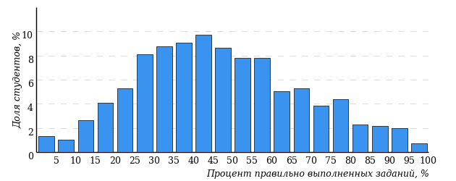
Рисунок 1 – Гистограмма плотности распределения результатов
диагностического тестирования
Гистограмма плотности распределения результатов диагностического тестирования представлена как для факультета, так и для отдельной образовательной программы. Ниже гистограммы дается таблица разбиения плотности результатов по выделенным интервалам.

Процент правильно выполненных  заданий | Доля студентов
[80%-100%] | 7%
[60%-80%) | 19%
[40%-60%) | 34%
[0%-40%) | 40%
Всего | 100%

Диаграммы ранжирования факультетов вуза (направлений подготовки факультета) по доле студентов, преодолевших пороговые значения в выполнении тестовых заданий, показывают процент студентов, правильно выполнивших определенную часть тестовых заданий (рисунок 2). Пороговыми значениями выбраны границы интервалов разбиения плотности распределения данных по проценту набранных баллов. Разбиение плотности результатов проводится по 4-м интервалам (до 40%, от 40% до 60%, от 60% до 80% и от 80% и выше).

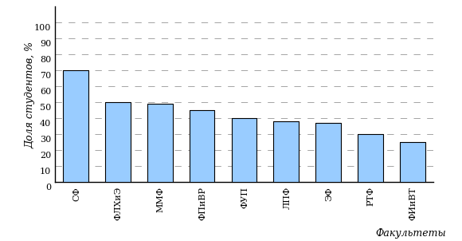

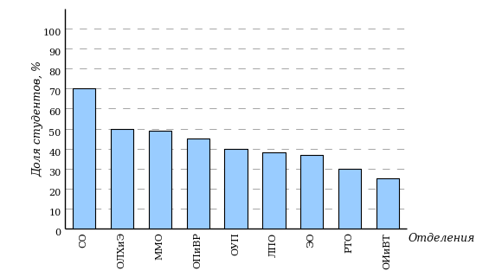
Рисунок 2 – Диаграмма ранжирования факультетов
по проценту студентов, правильно выполнивших
от 40% до 60% тестовых заданий

Карта коэффициентов решаемости заданий по темам. Этот график
(рисунок 3) предназначен для содержательного анализа качества подготовки студентов по контролируемым темам дисциплины.
По вертикальной оси отложены значения коэффициентов решаемости заданий, номера которых указаны по горизонтальной оси.

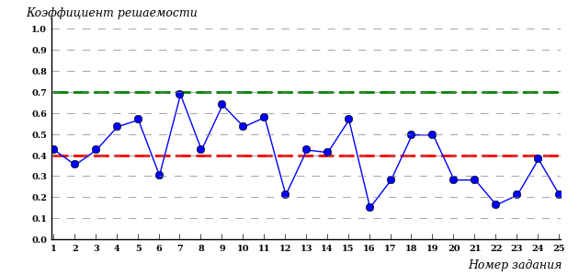
Рисунок 3 – Карта коэффициентов решаемости тестовых заданий
Значения коэффициентов решаемости для заданий рассчитываются как отношение числа студентов, решивших задание по данной теме, к общему числу участников педагогических измерений.
Для данной выборки студентов при анализе результатов тестирования по карте коэффициентов решаемости можно придерживаться следующей классификации: легкие задания – коэффициент решаемости от 0,7 до 1,0; задания средней трудности – коэффициент решаемости от 0,4 до 0,7; трудные задания – коэффициент решаемости менее 0,4.
Рейтинг-листы представляют собой списки студентов с указанием процента правильно выполненных заданий диагностического теста.

Результаты диагностического тестирования обработаны
в Научно-исследовательском институте
мониторинга качества образования

424000, Республика Марий Эл, г. Йошкар-Ола, ул. Я. Эшпая, д. 155.

Телефон: 8 (8362) 42-24-68.

Email: nii.mko@gmail.com.

Портал: www.i-exam.ru.

Ждем Ваших предложений!

2021 г.

